BÖLÜM 2 HOCALARIMIZ

HOCALARIMIZ
73
- Lofçalı Derviş Bey*
1277 (1860)'de Lofça'da doğdu.
1292 (1875)'de Lofça Mal Müdürlüğü vazifesi.
- (1877) istifa ederek İstanbul'a geliş.
Evkaf nezareti mektebi kalemine girdi.
- (1878)'de muhacirin idaresi sevk komisyon katibi vazife-
si. Tıp Fakültesine giriş, 29 Mayıs 1301 (1885)'de 105 numaralı
tıp diploması 1301 (1886)'de Beylerbeyi Hastanesi (Askeri) tabipliği 1302 (1886)'de Bursa Belediye Tabibi.
1887'de Mülkiye İdadisi hikmet-i tahşiye muallimi ve doktorluk.
1900 Haseki Hastanesi tabibi.
1902'de Bimarhane tabibi 1893'de emraz-ı hariciye muallim muavini.
1897'de emraz-ı asabiye muallimi ve tımarhane akıl hastalıkları mütehassısı .. ilaveten 1901'de Beylerbeyi, 1890'da Dördüncü Osmani... 1325 (1909)'de vefat etti.
1895'den itibaren Kadırgadaki Mekteb-i Mülkiye Tıbbiye diye anılan sivil tıp okulunda Raşit Tahsin Hoca'mn yardımcısı olarak nöroloji dersleri vermeye başlamış ve müderris muavini olmuştur. 1909'da kadırgadaki sivil tıbbiye Haydarpaşa'ya taşınıp Askeri tıbbiye ile birleştikten sonra Adli tıpta çalışmaya başlamıştır. Lofçalı Haşan Derviş, paşalığa yükselmiştir.
(Dr. Faruk Bayülkem Türkiye ' de Psikiyatri-Nöroloji ve Nöroşirürji' nin Tarihi Gelişimi. İstanbul 2002 adlı
eserinden sadeleştirilerek özetlenmiştir.)
- Pepo Akşiyoti*
Doğum : 1870
Ölüm : 1916
1307'de Tabip olmuştur. Paris'te Charcot ve Viguro' nun yanın-
da nöropsikiyatri öğrenmiş, 1903'de kadırgadaki sivil tıp mekte-
binde nöroloji dersleri verirken Fakültenin Haydarpaşa'da
kurulması üzerine 1910'da Raşit Tahsin'in başkanı bulunduğu
kürsüye müderris muavini olmuştur. Birinci Dünya savaşında orduya alınmış,
askerde tifüse yakalanmış ve 1916'da vefat etmiştir.
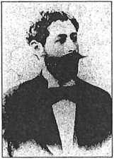
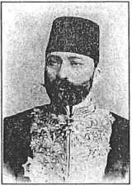
(Dr. Faruk Bayülkem Türkiye ' de Psikiyatri-Nöroloji ve Nöroşirürji' nin Tarihi Gelişimi. İstanbul 2002 adlı eserinden sadeleştirilerek özetlenmiştir.)

74
TÜRKİYE NÖROLOJİ TARİHÇESİ
- Müderris Hilmi Kadri Bey*
Babası Tüccardan Kadri Bey. İlk öğretim Vefa, Orta öğretim
Fatih, Liseyi' de Kuleli Askeri okulunda bitirmiş, 1882 yılında
Askeri Tıbbiyeye girmiş, 1887 yılında yüzbaşı rütbesi ile mezun
olmuş.
2 yıl Haydarpaşa Hastanesinde staj yaptıktan sonra 1890
yılında Brizot, Charcot, Matyan gibi ünlü nöroloji hocalarının
yanına Paris'e nöroloji öğrenmeye gitmiş, 1902'de ülkemize dönmüş ve Askeri has-
tanesine açılan ruh ve sinir hastalıkları servisinde çalışmaya başlamıştır. 1913'de
albay rütbesi ile Haydarpaşa Hastanesine atanmıştır. 1916'da ölen Pepo
Akşiyoti'nin yerine Haydarpaşa'daki Fakültenin-nöroloji derslerini kendi ölümüne
(18.07.1920) kadar vermiştir. 54 yaşında vefat etmiştir.
Müderris Hilmi Kadri Bey 1918'de kurulan Tababet-i Ruhiye cemiyetinin de 2. Başkanı olmuştur.
(Dr. Faruk Bayülkem Türkiye ' de Psikiyatri-Nöroloji ve Nöroşirürji' nin Tarihi Gelişimi. İstanbul 2002 adlı
eserinden sadeleştirilerek özetlenmiştir.)
- Prof. Dr. Raşit Tahsin
(18704936)
Raşit Tahsin, Gülhane Asabiye ve Akliye Şubesi'nin kurucu-
su ve ilk hocası ve İstanbul Üniversitesi Tıp Fakültes'inin ilk a-
sabiye ve akliye Profesörüdür.
Orman Nezareti memurlarından Trabzonlu Tahsin Bey'in oğ-
lu olan Raşit Tahsin, 1870 yılında İstanbul Beykoz'da dünyaya
gelmiştir. 1892'de Askeri Tibbiye'yi yüzbaşı rütbesiyle ve sınıf birincisi olarak bi-
tirmiştir. 1893'te Almanya'ya gönderilmiş ve orada 3 yıl kalarak Joly, Mendel,
Binswanger, Kraepelin ve Fleichsig gibi dönemin büyük isimlerinin yanında çalış-
mıştır. 1898’de kurulan Gülhane'nin Nöropsikiyatri Kliniği (Asabiye ve Akliye Se-
ririyatı) muallimliğine ve ikinci tabipliğine getirilmiştir. Ayrıca elektrikle teşhis ve
tedavi derslerini vermiştir. O sırada Kadırga'da bulunan sivil tıp okuluna da (Mek-
tebi Tıbbiye-i Mülkiye) nöropsikiyatri dersleri konulmuş ve hocalığını Raşit Tah-
sin üstlenmiştir. 1908'de meşrutiyetin ilanından sonra sivil tıp okulu, Haydarpa-
şa'daki Askeri Tıp Okulu ile birleştirilip Darülfunun’a (Üniversite) bağlı İstanbul
Tıp Fakültesi kurulmuş ve Raşit Tahsin hoca 11 arkadaşı ile birlikte ordudan ayrı-
larak İstanbul Tıp Fakültesi'ne geçmiş ve 1933 yılma kadar bu görevine devam et-
miştir. Hocalığı süresince "Seririyatı Akliye Dersleri" adlı bir kitap yazmış ve
Tepebaşı'ndaki tiyatro binasında içkinin zararları konusunda halka açık konferans-
lar vermiş, Tababeti Akliye ve Asabiye ve Hilali Ahdar (Yeşilay) cemiyetlerinin
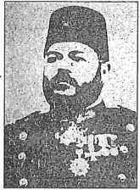
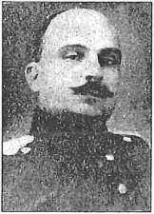

HOCALARIMIZ
75
kurucuları arasında yer almıştır. Oğlu Esat Raşit'i büyük bir ihtimamla yetiştirmiş,
Galatasaray'da okutmuş ve daha sonra Askeri Tıbbiye'ye vermiştir. Esat Raşit ön-
ce dahiliye sonra asabiye ihtisası yapmış ve 1933 Üniversite Reformu'yla birlikte
İstanbul Üniversitesi Asabiye Doçentliği'ne alınmıştır. Ancak bu hareket esnasın-
da Raşit Tahsin Hoca üniversite kadrosu dışında bırakılmıştır. Memlekette asabi-
ye ve akliye kliniklerini kurmuş, 38 yıl hocalık yapmış ve çok sayıda uzman yetiş-
tirmiş olan Hoca bu haksız muameleden sonra içine kapanmış ve son günlerini ü-
züntü içinde geçirmiştir. Kalp hastası olduğu anlaşılınca Gureba Hastanesi'ne ya-
tırılmış ve 1936 yılında 66 yaşındayken hayata gözlerini yummuştur. Ölüm döşe-
ğinde onu yalnız bırakmayan öğrencilerine hasta kalbini bağışlamış ve vasiyeti ye-
rine getirilmiştir. Hocanın bu hüzünlü ve erken ölümünün teselli veren tek tarafı
ise bütün ümitlerini bağladığı sevgili oğlu Doç. Dr. Esat Raşit'in 2 yıl sonra, daha
38 yaşındayken yakalanmış olduğu pnömoniden kurtulamayarak vefatının tevlit
ettiği felaketi görmemiş ve bu büyük acıyı tatmamış olmasıdır.
- Ord. Prof. Dr. Hayruliah Diker
İ.Ü. Tıp Fakültesi Nöroloji Kliniği Direktörü
Dr.Diker (Mustafa Hayruliah) 1875’de İstanbul’da doğmuştur. Şeh-
remaneti memurlarından Mehmet Salih Efendinin oğludur.Ilk,orta ve
lise tahsillerini Üsküdar Rüstem Paşa İptidai Mektebi’nde Fatilı askeri
rüştiyesinde mülkiye idadisinde , bitirdikten sonra da 1897 senesinde
yüzbaşı rütbesiyle askeri tıbbiyeden diploma almıştır.
Mektepten çıktıktan sonra, sırasıyla bir sene Manastır Askeri
Hastanesi’nde, 1898’de İşkodra fırkasına mensup bir tabur tabipliğine , 1900’de Kas-
tamonu vilayeti frengi mücadele tabipliğinde 1905’te Bahariye merkez hastanesinde
vazife görmüştür. 1910’da Akliye ve asabiye hastalıklan ihtisasını yapmak için Parise
gitmiş, orada tam üç sene müddetle çalışmıştır. Pariste bulunduğu üç senenin ilk yılın-
da Paris Üniversitesi Tababeti Adliye ve Akliye Enstitüsüne girerek Prof. Gilbert Bal-
letin servisinde akıl hastalıklan tahsil ettiği gibi aynı zamanda enstitünün bütün ders-
lerini takip etmiş ve kanuni imtihanlarını muvaffakiyetle verdikten sonra adli tıp dip-
lomasını almıştır. Diğer mütebaki iki senesini de Prof. Dejerine diğer taraftan Dr. Mag-
nan ve Dupre’ye mülazemet ederek sinir hastalıklan ihtisasını kazanmıştır. Memleke-
te döndükten sonra, Bahriye merkez hastanesi mütehassıskğma tayin olan Dr. Mus-
tafa Hayruliah Diker birinci cihan harbi sonralannda rütbesi firkateyn tabipliğine ter-
fi etmiştir.
1924’te İstanbul Darulfünun sinir hastalıkları muallimliğinin kaldırılması üzerine askerlik vazifesinden Albay iken ayrılmış ve tedris hayatına geçmiştir.
Darulfünün lağviyle' üniversitenin teşkilinde aynı ünvanı ile kürsüsü muhafaza edilmiş, 1936’da profesörlük ünvanı ordinaryüslüğe çıkarılmıştır.
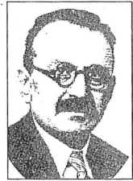

76
TÜRKİYE NÖROLOJİ TARİHÇESİ
- senesine kadar fakültede talebe yetiştirmekle meşgul olan Dr.Mustafa Hayrullah Diker, yaş haddi hasebiyle ordinaryüslükten emekliye ayrılmış, 1941’de Kastamonu Mebusluğuna ve yedinci devrede İstanbul Milletvekilliğine seçilmiştir.
Profesör Dr. Hayrullah Diker’in, tababeti adliyeyi mecani, Freud’m psikolojya- sı hakkında tecrübeyi tetebbüiye, Pazartesi takrirleri, Emrazi asabiye (iki cilt), Yarının Hekimlerine Tababeti Adliye ve Akliye dersleri, Gazi inkılabının psikolojisi adlı kıymetli eserler yazmış ve Dr.Tuğsavul ile beraber sinir hastalıkları ders kitabını ve Prof. N. C. İdelp ile birlikte Tıbbi Semiyoloji telif etmiştir. Bundan başka Rimbaud’dan sinir hastalıkları ve Bing’den Ruhi Hayatta Laşuur kitaplarını tercüme etmiştir. 1950’de hakkın rahmetine kavuşmuştur.
Ord.Prof.Dr.Hayrullah Diker benimde hocamdı.Nörolojinin teorik ve pratik derslerinden çok şeyler öğrendim.Imtihan Jürimde de o bulundu. Gerek öğrenciliğim ve gerekse uzman olduktan sonra daima iltifat ve teveccühüne ve özellikle sevgisine mazhar oldum. Büyük kişilik ve nazik tutum ve örnek davranışları ile herkes tarafından çok sevilen sayılan bir hocamızdı. Onu her vesile ile rahmetle anıyorum.
Kaynak:’’Türkiye’de Nöroloji-Nöroşirurji ve Psikiyatrinin Tarihi gelişimi” Dr.Faruk Bayülkem (Ruh ve Sinir Hastalıkları Uzmanı Bakırköy Ruh ve Sinir Hastalıkları Hastanesi Eski Başhekimi) Ruh Hastalarını Re-
adaptasyon Demeği Yayınlarından Istanbul-1998
- Prof. Dr. Şükrü Yusuf Sarıbaş
(1 Ocak 1962 tarihinde vefat eden Prof. Dr. Şükrü Yusuf Sarıbaş'ın kendi kaleminden yaşam öyküsü)
"Haltercümem
1883 yılında eski Selanik velayetinin Ustrumca kasabasında
doğdum. İlk öğrenimimi bu kasabada aldıktan sonra Selanik ve
İstanbul Vefa İdadi okullarında orta öğrenimimi bitirdim.
1911'de İstanbul Askeri Tıbbiye Okulu'na müsabaka ile girdim.
13/5/1917’de tabip üsteğmen olarak Harbiye Nezareti Sıhhiye İstihbarat Dairesi'ne Müdür Muavinliğine tayin edildim.
1918'de Harbiye Nezareti Sıhhiye Dairesi tarafından Berlin Üniversitesi Tıp Fakültesi'ne gönderildim. Berlin Tıp Fakültesi'nin Fiziologi Enstitüsü'nde ve Nöroloji Polikliniği'nde 15/5/1920'ye kadar asistan olarak çalıştım.
1/5/1920'de yüzbaşılığa terfi edildim.
15/5/1920'den itibaren Ağustos ayma kadar İstanbul Gülhane Askeri Tatbikat Mektep ve Seririyatı’nda Sinir-Akıl Hastalıkları Kliniği'nde asistan, baş asistan ve muallim vekili olarak çalıştım.
1923 Ağustos'undan 1927 Ağustos'una kadar Ankara-Cebeci Askeri Hastanesi'nde Sinir-Akıl Hastalıkları Mütehassısı olarak vazife gördüm.
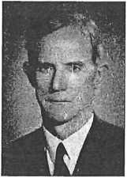

HOCALARIMIZ
77
1927 Ağustos'unda askerlikten istifa ederek Ankara Numune Hastanesi Sinir- Akıl Hastalıkları Mütehassıslığına tayin edildim: Vazifede 1945'e kadar çalıştım.
1945'te yeni kurulan Ankara Tıp Fakültesi Profesörler kurulu kararile Nörologi Profesörlüğüne seçildim.
Neşir edilen eserlerim:
- "Sıtma Komaları" I. Milli Türk Tıp Kongresi'nde tebliğ edilmiştir. 1925 Kongre Zabıtları
- "Elektrikle Teşhis ve Tedavi", 94 sayfa, 1927, Ankara Matbaası
- "Tetanos Hastalığının Suboksipital Serum Şırıngalar ile Tedavisi" Milli Türk Tıp Kongresi'nde tebliğ edilmiştir. 1929 Kongre zabıtları
- "Bir Hekimin Tababet Hakkında Düşünceleri", A. Bier, Almancadan tercüme, 1932, Ankara, İdeal Matbaa, 239 Sayfa
- "Afiyon Morfin Heroin Kokain ve Esrarın Menşeleri Kullanış Şekilleri ve Tiryakiler" 6. Milli Türk Tıp Kongresi raporlarından, 1935, İstanbul Kader Matbaası. 56 Sayfa
- "Komaların Görülen Araza Göre Hangi Hastalıklardan İleri Geldiğinin • Ayrılması" Anadolu Kliniği dergisi, 7/7/1939 sayısı
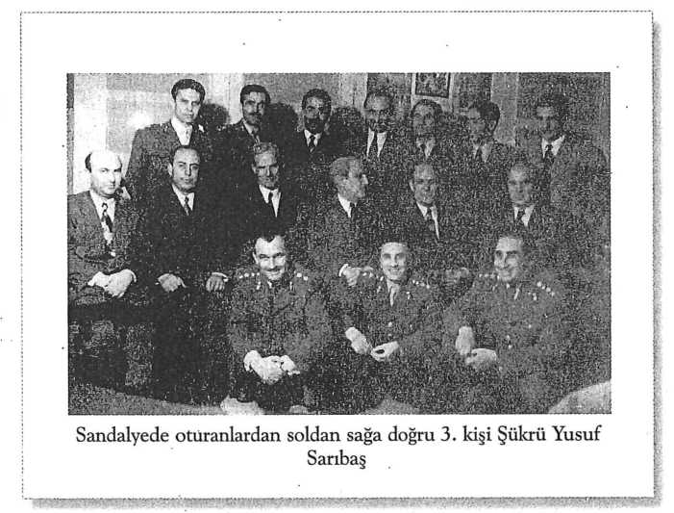

78TÜRKİYE NÖROLOJİ TARİHÇESİ Ci 3
- "En Mühim Koma Vakalarında Yapılacak İlk Tedavi Tedbirleri" Anadolu Kliniği dergisi, 7.10.1939 sayısı
- "Tababette Teleologi ve Uzviyetteki Şifa Kudretinin Hududu Hakkında" Anadolu Kliniği dergisi, 9 Nisan 1941 sayısı
- "Cases of Hyatid cysts in the spina", Açta Medica Turda dergisi, Vol I, No:
- 1947
10'"Gluteal Klonus Refleksi" hasta üzerinde original araştırma, Ankara Numune Hastanesi Mart 1947 toplantısında tebliğ edilmiş; İstanbul Seririyatı dergisinin Mayıs 1947 sayısında yayınlanmıştır.
- "On Tumours of Spinal Cord Treated by Surgical Procédures" communication, Vol II'IV Congres Neurologique International, 5-10 Septembre 1949, Masson et C. Editeurs, Paris
- "Ameliyatla Tedavi Edilen 25 Omurilik Uru Vakası" Ankara Üniversitesi Tıp Fakültesi Mecmuası, Cilt IV, Sayı 1-2-1950
- "Tüberkülos Spondilitisinden İleri Gelen Parapleginin Ameliyatla Tedavisi" Ankara Üniversitesi Tıp Fakültesi Mecmuası, Cilt V, Sayı 3-4, 1951. "

HOCALARIMIZ'
79
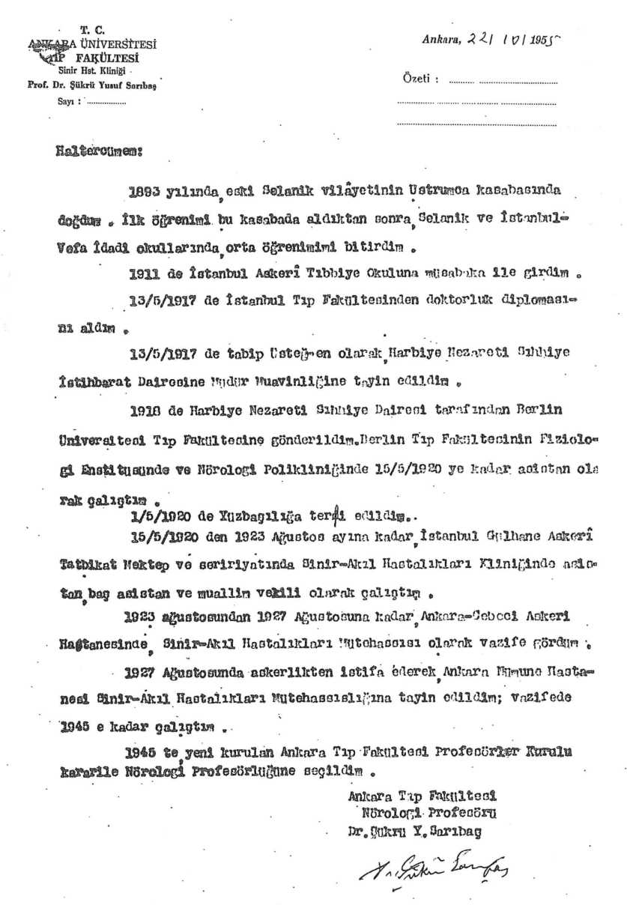

80
TÜRKİYE NÖROLOJİ TARİHÇESİ
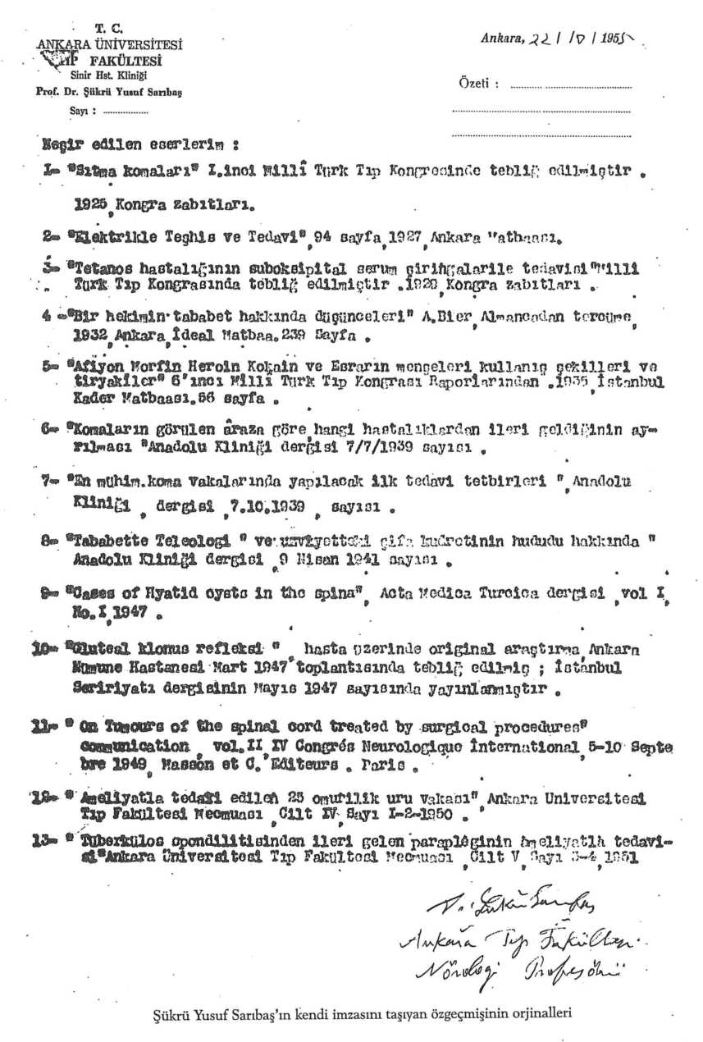

HOCALARIMIZ
81
- Ord. Prof. Dr. Mazhar Osman Uzman
(1884-1951)
Mazhar Osman 1884 yılında Trakya'da, o zaman İmparator-
luğun sınırları içinde bulunan Sofulu'da dünyaya gelmiştir. İlk
ve ortaokulu Kırklareli'de, liseyi Üsküdar'da okumuştur. 1904 yı-
lında Askeri Tıbbiye Okulu'nu yüzbaşı rütbesiyle ve sınıf birin-
cisi olarak bitirmiştir. Gülhane'de bir yıl staj, yaptıktan sonra ak-
liye ve asabiye şubesine asistan olarak girmiş, 1906'da Askeri Tıbbiye Okulu Mu-
allim Muavinliği'ne getirilmiştir. 1908'de hocası Raşit Tahsin'in ordudan ayrılıp fa-
külteye geçmesiyle onun yerini almıştır. Aynı yıl Almanya'ya gitmiş, 3 yıl süreyle
Berlin ve Münih'te Kraepelin, Spielmayer, Spatz, Jacob ve Garletti gibi dünyaca
ünlü bilim adamlarının yanında çalışmıştır. 1911 yılında yurda dönerek tekrar Gül-
hane'deki görevine başlamıştır. Birinci Dünya Harbi'nin başlamasıyla birlikte 1918
yılında Haydarpaşa Askeri Hastanesi Asabiye Mütehassıslığına atanmıştır.
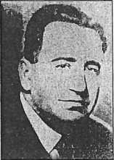
Bu dönemde Haseki Müşahedehanesi'nde ve Şişli'deki Fransız La Paix Hasta- nesi'nde kurulan İstanbul Emrazı Akliye Hastanesi'nde baştabiplik görevlerinde bulunmuş ve 1920 yılında Toptaşı Bimarhanesi'nin (Akıl Hastanesi) baştabiplik görevini de üstlenmiştir. Çok ilkel ve hastalara eziyet veren yöntemlerin uygulandığı bu kuruma Mazhar hoca asistanlığı döneminde girememiştir. Hatta modern psikiyatrinin dünyadaki kurucusu meşhur Kreapelin, İstanbul'u ziyareti sırasında Toptaşını gezmek istemiş ancak izin alamamıştır. Mazhar Osman Hoca, başta Dr.
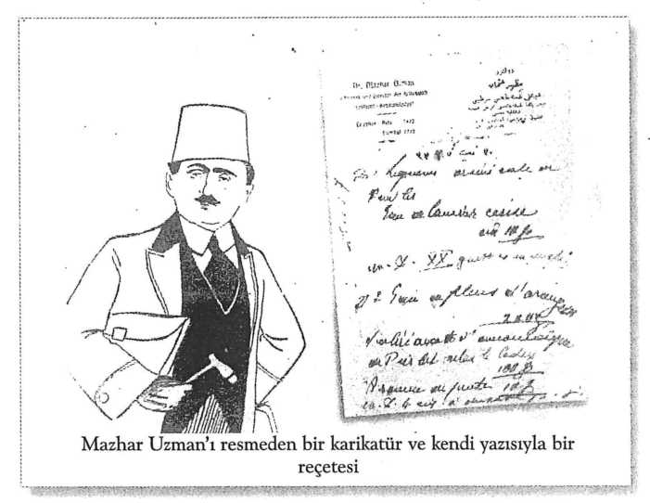

82
TÜRKİYE NÖROLOJİ TARİHÇESİ
Refik Saydam olmak üzere dönemin hükümetinin büyük yardımlarıyla Balar-
köy'de çok geniş bir arazisi olan Reşadiye Süvari kışlasını almış ve hastane haline
getirerek 1927 yılında Toptaşı Bimarhanesi'ni buraya taşımıştır. 1933 Üniversite
Reformu'nda İstanbul Tıp Falcültesi'ne Ordinaryüs Profesör olarak atanmış ve
1951 yılında ölümüne kadar bu görevini sürdürmüştür.
"Tababeti Ruhiye", "Asabiye ve Akıl Hastalıkları" adlı kitapları vardır. Türkçe
ve muhtelif yabancı dillerde yazılmış 300'den fazla medikal ve paramedikal maka-
lesi bulunuyor. Ölümüne kadar ayda bir çıkardığı "İstanbul Seririyatı" adlı tıp der-
gisi, dönemin en çok okunan ve aranan dergisi olmuştur. Tababeti Akliye ve Asa-
biye Hilali Ahdar (Yeşilay) cemiyetlerinin kurucularındandır. Fransız Nöroloji
Demeği, Fransızca Konuşan Ülkeler Akıl ve Sinir Hastalıkları Demeği, Alman
Psikiyatri Derneği ve NewYork Nöroloji Akademisi üyesidir.
Son yıllarında önce prostat hipertrofisinin verdiği rahatsızlıklar baş göstermiş,
daha sonra hemiparezi geçirmiş ve nihayet yakalandığı kalp yetmezliğinden 31
Ağustos 1951 gecesi vefat etmiştir.
Ölümü dünya bilim çevrelerinde geniş yankılar uyandırmıştır. Revue Neurolo-
gique'de çıkan biyografisi şu cümleyle bitmiştir:
"Cetait un homme de bien, aime et honore partous"
- Prof. Dr. Ihsan Şükrü Aksel
Ord.Prof.Dr. Ihsan Şükrü Aksel 5 Aralık 1899 yılında istan-
bulda doğmuştur. Harbiye Nezareti Piyade Dairesi Mümeyyiz-i
evveli Ahmed Şükrü Bey’in ve Fatıma Abide Hanım’m oğludur.
İlk öğrenimini Numune-i Irfani-i Hamidi Hadıka-i Meşveret ,
Darüt Tedris Mekteplerinde, ortayı Haydapaşa Osmanı İttihat
Mektebinde, liseyi Kadıköy Sultanisinde okumuştur. 1919 yılın-
da Tıp Fakültesinden diploma aldı. Emraz-ı Akliye ve Asabiye
Hastanesinde (Toptaşı) yani o zaman ki Bimarhaneye asistan , iki yıl sonrada ba-
şasistan olmuştur. Bir yıl sonra , 1922 yılında bilgi ve görgüsünü arttırmak üzere
Almanyaya gitmiştir. Münih ve Hamburg Akliye ve Asabiye Kliniklerinde Profe-
sör Kraepelin ve Profesör Spielmayer , daha sonrada Profesör Weygand ve Profe-
sör Jakob’un yanında özellikle nöropatoloji alanında çalışmış , bir süre Fransa’da
bulunmuştur. 1925 yılında yurda dönmüş , İstanbul Emraz-ı Akliye ve Asabiye
Hastanesin’e (Bakırköy) şef olarak tayin edilmiş ve burada nöropatoloji laboratu-
varını kurmuştur.
Gerek Bakırköy’de gerekse Kuduz Müessesinde özellikle nöropatoloji alanında çalışmıştır.
1933 Üniversite Reformunda Patalojik Anotomi Enstitüsüne Ord.Prof.Dr. Ph. Schwartz’m yanma doçent olarak tayin edilmiştir. Buradan 1935 yılında ayrılmış
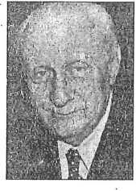

HOCALARIMIZ
83 ■ a 3
ve Bakırköy Akıl ve Sinir Hastanesine dönmüştür. Bu arada Haydarpaşa Numune ve Gureba Hastahanelerinde uzmanlık da yapmıştır. 1940 yılında Psikiyatri Do çenti, 1946 yılında Profesörü , 1951 yılında da , Ord.Prof.Dr. Mazhar Osman Uzman’ın vefatından sonra , kliniğin Ordinaryüsü olmuştur.
25.06.1953 tarihinde İ.Ü. Tıp Fakültesi Dekanlığına seçilmiş ve bu sırada Psikiyatri Kliniğinin Çapa’da yapılmasını sağlamıştır. 1958’de Çocuk Psikiyatri Enstitüsünü kurmuştur.
27.10.1960 tarihli , 114 sayılı kanunla 147 Üniversite mensubu arasında Üniversiteden ayrılmıştır. 1,5 yıl^ sonra 43 numaralı ve 02.04.1962 tarihli kanunla öteki 146 arkadaşıyla beraber Üniversiteye dönmüş ve kısa bir süre sonra kurulan Çapa Nöropsikiyatri Kliniğinin Kürsü başkanlığına seçilmiştir. 1973 yılında emekliye ayrılıncaya kadar bu görevde kalmıştır.
Birçok yerli ve yabancı tıp kongrelerine iştirak etmiş, Dünya Psikiyatri Federas- yonu’nun 24 şeref üyesinden biri olarak seçilmiştir.
Türkçe ve yabancı dillerde yayınlanmış 300 kadar yayını vardır. Kitapları arasında 1944’te çıkardığı (Nörotrop Virüslü Ensefalitler), 1945’te çıkardığı (Genel Psikiyatri) , 1947’de (Psikozların Anotomisi) bulunmaktadır. 1955 senesinde Leyla Dalaman Hanımefendi ile evlenmiş ve aynı sene içinde TÜBİTAK’ın hizmet ö- dülü sahibi bulunan Hoca, İstanbul Tıp Fakültesinde en iyi derece ile mezun olan gence verilmek üzere bir (Aksel Mükafatı) tesis etmiştir.
Ord.Prof.Dr İhsan Şükrü Aksel, Türk Nöropsikiyatri ve Türk Hocalarının yanı sıra Hoca : American Acedemy of Neurology, Fransız Nöroloji Cemiyeti, Fransız Medikopsikoloji Cemiyeti, Beynelmilel Akıl Hıfzıssıhhası Cemiyeti, Benelmilel Akıl Hıfzısıhhası Merkez Komitesi, Beynelmilel Nöroloji Federasyonu , Macar Nöro-psikiyatri Cemiyeti gibi pek çok uluslar arası kuruluşların da üyesi bulunmuştur.
Kuduz üzerindeki orijinal çalışmaları dolayısıyla 2 defa Türk Tıp Cemiyeti (Zambako Paşa) Mükafatını kazanmış olan Aksel Hoca ayrıca Bulgar Hükümeti Otliçnik Nişanı (1958) ve Fransız Hükümeti Legion d’Honneur Madalyası sahibi idi. 1987 senesinde 88 yaşında ölen Hocamıza Allah’tan rahmet ve mağfiret , muhterem refikaları Leyla Aksel Hanımefendi’ye sabırlar ve hayırlı uzun ömürler dileriz.
Prof. Dr. Ekrem Kadri Unat
Kaynak Kitap: “ Türkiye’de Nöroloji-Nöroşirurji ve Psikiyatrinin Tarihi Gelişmesi ” Dr. Faruk Bayülkem (Ruh ve Sinir Hastalıkları Uzmanı Bakırköy Ruh ve Sinir Hastalıkları Hastanesi Eski Başhekimi)
Ruh Hastalarım Readaptasyon Derneği Yayınlarından İstanbul-1998

84
TürkiyeNöroloji Tarihçesi
- Prof. Dr. Nazım Şakir Şakır
(1888-1969)
Nazım Şakir 1888'de İstanbul'da doğmuştur. Anne tarafın-
dan Sinoplu baba tarafından Elazığlıdır, ilk ve orta öğrenimini
"Burhan-ı Terakki"de yapmış daha sonra Askeri Tıp Okulu'na
girmiş ve 1910 yılında yüzbaşı rütbesiyle mezun olmuştur. O yılı
Gülhane'de stajyer olarak geçirmiş. 1911'de Asabiye ve Akliye
Kliniği asistanlığına bağlamış ancak İtalyan Harbi nedeniyle Arnavutluk'a gönde-
rilmiştir. 1913 yılının başlarında Gülhane'de asistanlığa dönmüş ve bu kez de Bal-
kan Harbi'ne katılmak üzere Trakya'ya gönderilmiş kıta tabibi olarak ve Sahra
Hastanesi'nde yaralılar ve salgın halindeki kolera hastaları arasında görev yapmış-
tır. Gülhane'ye dönünce 6 ay süreyle nöropsikiyatri eğitimi için Viyana'ya gönde-
rilmiştir. 1914 yılında bir türlü tamamlayamadığı asistanlığını bitirmek üzere tek-
rar Gülhane'ye dönmüştür. 1914/1915'te Birinci Dünya Harbi'nin başlaması üzeri-
ne akliye ve asabiye uzmanı olarak 3. Ordu'ya gönderilmiştir. Erzurum'daki haya-
tı savaşın çetin şartlarının yanı sıra tifüsle ve mahrumiyetle mücadele içinde geç-
miştir. Bir çok hekim gibi Nazım Şakir Hoca da tifüse yakalanmış ve günlerce ya-
rı koma halinde, sadece bir emir erinin bakımı altmda kalmış ve büyük bir şans e-
seri olarak ölümden kurtulmuştur. Savaşın sona ermesi üzerine 1918 yılında Gül-
hane Asabiye ve Akliye Kliniği hocalığına getirilmiştir. 1921'den 1923'e kadar İs-
tiklal Savaşı'na katılmış ve Ankara Askeri Cebeci Hastanesi Baştabipliği'ni yap-
mıştır. Savaştan sonra tekrar Gülhane'ye dönmüş ve 1923'ten 1944'e kadar Gülha-
ne Akliye ve Asabiye Kliniği'ni büyük bir başarı ile yönetmiştir.
Nazım Şakir Hoca, anatomi, fizyoloji ve anatomopatoloji üzerine kurup formü-
le ettiği Nöroloji eğitimi ve ödün vermeden tam bir bilimsel disiplin içindeki ça-
lışmaları sonucu Gülhane Nöropskiyatrı Kliniği'ni daha çok bir Nöroloji ekolü o-
larak şöhretinin zirvesine taşımıştır. Hocanın yetiştirdiği öğrencileri arasında sa-
dece öğretim üyeliği yapmış olanları saymak bile insan yetiştirmeğe ne kadar önem
verdiğini göstermek açısından yeterlidir: Prof. Dr. Şükrü Yusuf Şarıbaş,
Prof. Dr. Rasim Adasal, Prof. Dr. Sami Gür’ün, Prof. Dr. Gıyas Unsal, Prof. Dr.
Necmettin Polvan, Prof. Dr. Nevzat Akabay, Prof. Dr. Selahattin Doğulu ve An-
kara Numune Hastanesi'nin değerli klinik şefi Dr. Münif Sanan, hocanın yanında
yetişmişlerdir.
Nazım Şakir hoca çok sayıdaki makale ve tebliğinin yanısıra 5 kitap yazmıştır: .
- Gülhane Emrazı Asabiye Dersleri
- Temarüz ve Teşhis
- Marazi Aşk
- Toksikomanilerin Teşhis ve Tedavisi
- Ordu Doktorunun Nöropsikiyatri Kılavuzu
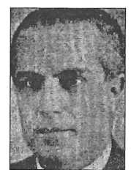

HOCALARIMIZ
85
Nazım Şakir Hoca 1944'te generalliğe yükselmiş, 1945 'te kurulmakta olan An-
kara Tıp Fakültesi Asabiye ve Akliye Klinikleri Profesörlüğüne seçilmiş, ancak
devrin Milli Eğitim Bakanı'yla prensip anlaşmazlığına düşmüş, fakülteden istifa e-
derek Gülhane'de kalmıştır. 1946 yılma kadar Gülhane'de müdürlük ve baştabip-
lik görevlerini yapmış ve kendi isteğiyle emekliye ayrılmıştır. Daha sonra 2 yıl sü-
reyle İstanbul'da Adli Tıp Müessesi Müdürlüğü'nü yapmıştır. Hoca kitaplığını
Gülhane Nöroloji Kliniği'ne hediye etmiştir. Servetini devlete bırakmak istemişse
de uzun formaliteler nedeniyle bunu yerine getirememiştir. Geçirdiği prostat ame-
liyatından kısa bir- süre sonra 9 Ekim 1969 günü vefat etmiştir. Vasiyeti üzerine ü-
niforması tabuta konularak defnedilmiştir. Nazım Şakir Hoca'nm Rasim Adasal'a
bıraktığı notlar aşağıdaki inanç ve duygu yüklü paragrafta son bulmaktadır:
"Bu gün uzaktan Ankara'ya bakarken bıraktığım hızı hafifletmeden sağlamaya
niyet etmiş arkadaşlarımı ve geniş vatanımın her köşesinde varlığını gösteren Gül-
hane Asabiye ve Akliye makinesinin muvaffakiyetle işlemesini yürüten genç tale-
belerimi görmekle iftihar etmek, ömrümün en büyük zevki olduğu gibi 50 yaşın-
daki Gülhane'mizin İstanbul ve Ankara Fakültelerini tesis ve tecdit etmekteki bü-
yük rolünü, sivil ve askeri hastahanelerde ilim ihtisasını yaratan evlatlarının eser-
lerini takdir etmeyecek bir Türk'ün mevcut olduğuna inanmıyorum."
- Dr. Şükrü Hazım Tiner
1954-1957 yıllarında Haseki Hastanesi Nöroloji Kliniği'nde ho-
cam oldu. Ahmet Çalışkanla birlikte onun asistanı olarak çalıştık.
Dr. Tiner, Tevfik Sağlam, E Kerim Gökay, Ihsan Şükrü Alcsel, Maz-
har Osman kuşağındandır. Doğum tarihi 1892 olmalı. 1957 yılında
65 yaşmda emekli oldu. Hazım Bey I. Dünya Savaşı'nı hekim ola-
rak yaşamış, Sarıkamış hareketinde bulunmuş olan bir insan, ken-
disinin çok iyi bir Nörolog olduğunu güvenle söyleyebilirim. Çok
iyi bir klinisyendi. Ord. Prof. Dr. Erich Frank kendi adıyla anılan seri kitaplarda Nö-
roloji'yi onun yazmasını istemiş ve Dr. Tiner'i tercih etmiştir. Çok zarif, çok kibar bir
insan, eşsiz bir hocaydı. Yıllar içinde bir kez olsun kötü davranışım, kötü sözünü ha-
tırlamıyorum. Bizden 'arkadaş', 'beyler' diye söz eder, daima 'siz' diye hitab ederdi.
Doğrusu fakültedeki hocalardan edindiğimiz tercübelerin ardından onun bu davranı-
şını özellikle takdirle karşılamıştık. Bence müstesna bir öğretici idi. Hasta başındaki
vaka tartışmaları bilimsel bir ziyafet gibi idi. Çok güzel bir Türkçe kullanıyor ve dai-
ma sağlam bir bilimsel mantıkla bir tartışma yapıyordu. Bilimsel düşünceyi, bilimsel
yaklaşımı, spekülasyonsuz konuşmayı ondan öğrendik. Uç dilden okuyabiliyordu ve
son derece yenilikçi idi. Olduğundan daha bilgiç görünmek çabasında değildi. EEG'den söz ederken, 'Batı'da bu kadarını kapıcılar bile bilir' dediğini unutamıyorum.
Onu her hali ile efendi bir insan, gerçek bir bilim adamı olarak anıyorum.
(Prof. Dr. Coşkun Özdcmir’in, Şükrü Hazım Tiner hakkmdaki görüşleri)
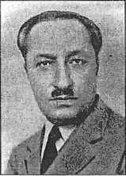

86
TÜRKİYE NÖROLOJİ TARİHÇESİ
Mazhar Osman Hoca, Toptaşı Bimarhanesi başhekimi ilçen onun yanında asistan
olarak çalışmış, dönüşünde bir süre tedavi için Almanya'ya kaplıca tedavisi görmeye
gitmiş, orada Almancayı çok iyi öğrenmiş, dönüşünde Fransız La Paix Hastanesi'nde
ve Mazhar Hoca ile birlikte çalışmıştır. Toptaşı Bimarhanesi Bakırköy Hastanesi'ne
taşındıktan sonra 1927-1930 yılları arasmda hastanede görev yapmıştır. Sinir sistemi
anatomisi ve Nörolojik hastalıklar konusundaki geniş bilgisi ve deneyimleri ile tanı-
nan Şükrü Hazım Tiner, Haseki Hastanesi Nöroloji Servisi Şefliği’ni yapmış, Prof.
Ahmet Çalışkan ve Coşkun Özdemir gibi çok değerli nörologlar yetiştirmiştir.
Şükrü Hazım Tiner'e iç hastalıkları bölümünden Ord. Prof. Dr. Akil Muhtar
Hoca, kendi kürsüsünde Nöroloji dersleri verdirirdi. Biz tıp talebesi olarak bu vesile
ile Şükrü Hazım Tiner'i tanımış, Nöroloji konusunda ondan çok şeyler öğrenmiştik.
Nöroloji ihtisası imtihan jürimde de kendisinin bulunmasından ayrıca mutluyum.
(Dr. Faruk Bayülkem ’in Şükrü Hazım Tiner hakkındaki görüşleri)
- Dr. Ahmet Şükrü Emed*
1898'de İstanbul'da doğmuştur. Yüzbaşı Hacı Mustafa Efen-
di'nin oğludur. İlk tahsilini Beşiktaş Kaptan İbrahim Mektebi'nde,
ortaokulu Beşiktaş Mülkiye Rüşdiyesi'nde, lise tahsilini de Hadi-
kai Meşveret İdadisi'nde bitirtikten sonra 1929 senesinde Tıp Fa-
kültesi'nden (Mekteb-i Tıbbiye) diploma almıştır. Tıbbiyeden me-
zuniyetinden önce, Birinci Cihan Harbi sırasında, Haydarpaşa
Askeri Hastanesi'nde, Şişli Fransız Akliye ve Asabiye Hastane-
si'nde ve Darülaceze'de vâzife almış, bilahare asistanlık hizmetini Toptaşı Bimarha-
nesi ve Zeynep Kâmil hastanelerinde tamamlamıştır. Asabiye ve akliye ihtisasını te-
kâmül ettirmek için, Almanya'nın muhtelif şehirlerinde, Paris ve Viyana'nın asabi-
ye ve akliye serirriyatları ve seroloji laboratuvarlannda çalışan Ahmet Şükrü Emed,
memlekete dönünce Toptaşı Bimarhanesi Seroloji Laboratuvarı Şefliği'ne tayin edil-
miş, Avrupa'da gördüklerini Toptaşı'nda tatbik etmeye başlamış, hastanede tesis et-
tiği seroloji laboratuvarı ile Nörolojik tahlillerin büyük mikyasta inkişafına hizmet
etmiştir. Bilahare Bakırköy Emrazı Akliye ve Asabiye Hastanesi mütehassıslığına
terfi eden Dr. Ahmet Şükrü Emed, bir müddet sonra sırasıyla Vakıf Gureba Hasta-
nesi'nde, Beyoğlu Zükür ve Cerrahpaşa hastanelerinde asabiye mütehassıslığı yap-
mış, Elazığ'da bir asabiye hastanesinin tesisine, memur edilmiş, bir devre de Diyar-
bakır milletvekilliğine seçilmiştir. Mebusluktan ayrıldıktan sonra Bakırköy Emrazı
Asabiye ve Akliye Hastanesi'nin başhekimliğine tayin edilmiş ve orada iki sene
müddetle çalışarak hastanenin her hususta inkişafına hizmet etmiştir.
1945 senesi Nisan'mda Haseki Hastanesi Asabiye mütehassıslığına nakledilmiş, ayrıca Gümüşsüyü Askeri Hastanesi'nde yedek tabip olarak vazife görmüştür.
Dr. Ahmet şükrü Emed, Çocuk Esirgeme Kurumu Süt Damlası, Vakıf Gureba ve Belediye hastanelerinde asabiye polikliniği, Deniz Yolları ve Tramvay-Ttihel-E-
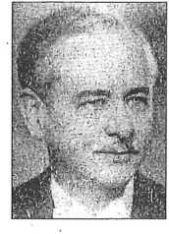

HOCALARIMIZ87
lektrik-Havagazı idarelerinde asabiye mütehassıslığı yapmış, Türk Tıp Cemiyeti ve Türk Nöro-Psikiyatri Cemiyeti'nde faal vazife almıştır.
Frengi serolojisi, mayi-i dimağ şevki ve akliye asabiye şubesiyle ilgili muhtelif makaleleri, hayvan frengisi, keyif veren zehirler hakkında tıp kongrelerinde sunulmuş raporları ve mayi-i dimağ hakkında yazılmış kıymetli bir kitabı vardır.
(*) Erdem, F.: Türk Hekimleri Biyografisi. Çituri Biladerler Basım Evi, İstanbul, 1945
- Ord. Prof. Dr. Fahrettin Kerim Gökay*
1900 yılının 10 Ocak günü. Eskişehir, Muttalip Caddesi Fera-
hiye Mahallesi köşesindeki evde dünyaya gelmiştir. Babası Eski-
şehirde, manifatura ticaretiyle meşgul olan şehrin Belediye ve
Maarif meclisi üyeliklerinde bulunmuş olan Hacı Abdulkerim
Efendi’dir. Hacı Abdulkerim Efendi, ticaret hayatına girmeden
evvel Trabzon ve Van’da o zaman ıslahat için giden heyetin mü-
meyyizliğinde bulunmuş, Trabzon valisi Kadir Bey’in maiyetin-
de çalışmış, bilahare memuriyet hayatını terk ederek ticaret hayatına atılmıştır.
Baba tarafından büyük amcası Abdüssettar Efendi, Hukuk Mektebi Müderrisle-
rinden ve Mecelle şarihidir. Bir amcası da Trabzon Istinap reisidir.
Annesi Dobruca Türklerinden Şeyh Ahmet Efendi’nin kızıdır. Şeyh Ahmet Efendi, kardeşi Numan Efendi, İstanbul Darulmuallimatınm ilk müdürlerindendir.
Fahrettin Kerim, çocukluğunda ilk mahalle mektebini Hoca İsmail Efendi’nin mektebinde geçirmiş, bu mektepte okuma ve kuran öğrenmiş, zaman adetleriyle hatim merasimi yapılarak, tamamlandıktan sonra, ilk tahsilini Darulfeyz iptidai mektebinde yapmıştır. Bu mektebe gittiği zaman henüz memlekette mutlakiyet rejimi hüküm sürüyordu. Okutulan dersler basitti. 4 sene sonra mektebi birincilikle bitirdi ve hayatında ilk hitabesini bu münasebetle yapılan tevzi-i mükafat töreninde söylemiştir.
1910 senesinde Eskişehir’de açılan 5 senelik Liva idaresine girdi. O tarihlere kadar Eskişehir’de eski sistem mektep usulü hakimdi. Bu idadi ile yeni reform yapılıyordu. Çok kuvvetli hocalar gelmişti. F.K. mektepteki çalışmasiyle dikkati cel- betti. “Küçük Fahri” adıyla anılan 116 numaralı Fahrettin bu mektepte yazı sahasında heves göstermeğe başladı. Türkçe hocası Sıtkı Bey’in talebeye verdiği “İstanbul seyahati tasviri” mevzuu etrafında hazırladığı yazı, hoca ve sınıfın dikkatini çekti. Bu hevesle mektebin üçüncü sınıfında iken Tecdidi Efkar Hilali Osman adlı mektep gazetelerini şapirografla çıkardı. Bu yüzden hayatında aldığı iki izinsiz cezaya çarpıldı.'
1915’te mektebi birincilikle bitirdi ve İstanbul’da, Boğaziçi’nde yeni senelik Rehberi ittihat mektebine girdi. Bu mektebte sınıf derslerini hafif bulduğu için se
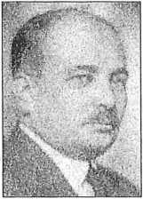
88
TÜRKİYE NÖROLOJİ TARİHÇESİ
ne ortasında Menbaul İrfan İdadisine müracaat etti ve orada son sınıfa dahil oldu. 1916 senesinde mektebi “aliyulala” diploma ile bitirerek Tıp Fakültesi’ne imtihanla dahil oldu.
Tıp Fakültesinin birinci sınıfında iken Eskişehir’de çıkan Karacahisar gazetesine halk sağlığı üzerinde sıtma ve sivrisinek mücadelesi mevzulu yazıyla basın hayatına girdi.
Mektebin üçüncü sınıfında iken İstanbul’da Talebe Cemiyeti Reisliği Milli Tıp Talebe Birliği’nin ilk nüvesini teşkil eden ve İstanbul işgalini mitinglerle protesto eden heyetlerin tertip komisyonlarında bulundu. Eskişehir’de milliyetçi ve halkçı Ahrar gazetesini çıkardı. Bilahare tahsilini devam ettirmek için İzzet Ulvi ve Ekrem Tok’a terkederek İstanbulda tahsiline devama döndü.
1919 senesinin Eylül ayında stajiyer olarak yardımcı asistan sıfatiyle Toptaşı Bi- marhanesi’nde vazife aldı. Burada Dr. Lütfü Akif ve Ali Muhlis beylerden faydalandı. O sene Bimarhane başhekimliğine Dr. Mazhar Osman Bey tayin olundu. E- sasen Dr. Mazhar Osman Bey’in Şişli derslerine devam ediyordu. 1922 senesinde mektebi bitirirken o senenin 28 Mart tarihinde, aynı zamanda Emrazı Akliye ve Asabiye Mütehassısı sertifikasını da almış bulunuyordu.
- ve 1923’te Münich’te Prof. Kraepelin psikiyatri kliniğinde ve Forschung Anstalt tecrübi ruhiyat laboratuvarında çalıştı. 1923 yılının 28 Teşrinievvelinde Viyana’ya giderek 7 ay Wagner von Jauregg’in asabiye ve akliye kliniğinde çalıştı. 31 Mayıs 1924 ‘te İstanbul Emrazı Akliye ve Asabiye Hastanesi’nin Tecrübi Ruhiyat laboratuarı şefliğine tayin edilmek suretiyle resmen memuriyet hayatına başlamış oldu.
Toptaşı Hastanesi’nin Bakırköy’e naklinde vazife aldı ve bu nalde memur edildi.
192Ö’de kurucuları arasında bulunduğu Yeşilay cemiyetinin Umumi katipliğine tayini 1923’te olmuştur.
- yılında Tıp Fakültesi Akliye Seririyatmm Müderris Muavinliği imtihanına girmiştir. 10 imtihan suali arasında şu mevzular vardı; Oligifreni, Paranoia, PĞ.E’nin tahassülünde travmanın tesiri, mayii dimağii şevki tahlilleri, İhtiyarlık bunaması, Korsakof Sendromu, kokainomani v.s...
İmtihan Jürisi : Ord. Prof.Raşit Tahsin ,Hayrullah Diker, Süreyya Ali, Refik Güran, Hamdi Suat ve Neşet Ömer İrdelp’ten mürekkepti, imtihanın tahiriri kısmı için kur’a çekildi. Sual olarak EG.P’nin tahassülünde cüruhun tesiri çıktı. Evvela yazılı olan bu soru hakkında konuşma 50 dlc sürecekti. Böyle bir dar mevzuun söylenmesinde halcim olan noktai nazar, edebiyat toplamak olduğuna işaret etmek isteriz, imtihanın akebinde Tıp Fakültesi Dekanı Prof. Neşet Ömer kendisini çağırmış ve müderrisin rahatsızlığı dolasıyla müderris vekilliğiyle kliniği idare

HOCALARIMIZ
89
etmeğe memur edildiğini tebliğ etmiştir. Böylece 1926 yılının 31 Temmuz’undan i- tibaren klinik çalışmalarına başlamış oldu.
O sene Weiner Klinische Wochenschriffte’te Türkiyede PG.P meselesi üzerinde bir travayı çıktı. Ondan evvel de akli hastalıkların teşhis ve tedavileri adiyle bir kitabi çıkmıştı. Bu kitapla beraber Tecrübi Ruhiyatta Muayene Usulleri adlı kitabı da çıkmıştır.
1925’te Kraeppelin Festschrift’inde İhsan Şükrü Aksel ile beraber Türkiye Emrazı Akliye Tarihçesi, 1925 te Çiçek aşısı ve P.G.P., 1930 da Encephale mecmuasında Haşiş istimaline dair travayı intişar etmiştir. Bu son travay beynelminel tıb e- debiyatmda yer almıştır. 1928’te kendisini yalnız tedrisata vermek üzere , 3500 kuruş maaşlı Emrazı Akliye Tecrübi Ruhiyat laboratuvarmdan ayrılarak 2500 kuruş maaşlı müderris muavinliğine geçmiştir.
Bilahare Berlin’de toplanan Milletlerası Asabiye kongresi, Roma’da toplanan Avrupa İjyen Mantal Kongresi gibi milletlerarası teşekküllerinin toplantılarına iştirak etmiş, Amerika ve Avrupada İçki Düşmanları cemiyetleriyle sıkı teşriki mesaide bulunmuştur.
1933 Üniversite reformunda evvela Reşit Galip kadrosunda, Üniversite sinir Hastalıkları 2. ci Kliniği Profesör Vekilliği suretiyle direktörlüğüne tayin edilmişse de bu kadronun yürümemesi üzerine, Kasımda çıkan Refik Saydam-Ismet Bey kadrosunda, Akıl Hastalıkları Kliniği Profesörlüğüne tayin edilmiştir.
- yılında Ord. Prof. H. Diker’in tekaüt olması üzerine, evvela Vekaleten Sinir Hastalıkları kliniğinin idaresini eline almış, 1941 yılı Nisan’mda asaleten (Profesörler Kurulunun ittifakla verdiği karar üzerine) seçilmiştir.
1933’ten itibaren Avrupadaki Muhtelif İjyen Mental ve Asabiye Kongrelerine iştirak etmiş, müteaddit toplantılara başkanlık etmiş. 1946 ‘da Beynelmilel İçki Düşmanlari İttihadı İcra Komkesi’nin, 1948 de Milletlerarası Akıl Sağlığı Federasyonu Eksekütif Komitesi üyeliklerine seçilmiştir. Üniversitede Kriminoloji Konseyine Maarif Şurasına, Neşriyat Kongresine, Dil, Tarih Kongresi üyeliğine ve çeşitli ilim ve fikir cemiyetlerinde vazife almıştır. Tıp Dünyası ve Yeşilay Dergilerini neşretmiş. 1938’den 1946’ya kadar Tıp Fakültesi mecmuasını idare etmiştir. Yeşilay, Türk Tıp Encümeni, Akıl Hıfzıssıhhası, Muallimler birlikleri reislikleri, Türk Tıp Kongresi ve Etıbba Muhadenet reis muavinliklerinde, Fransız, Alman ve İngiliz tıp mecmualarında yayınlarda bulunmuş, Alman Asabiye ve Akliye, Fransız Mediko Psikolojik Cemiyetleri üyeliklerine seçilmiştir. Sosyal çalışmalar yaparken bir aralık C.H.P İstanbul Vilayeti Reisliği’nde bulunmuş, bu işin hocalıkla birlikte yürütülemiyeceği durumu karşısında, bu vazifeden ayrılarak kendisini profe- sölüğe vermiştir.
- yılının Şubat’mda Yüksek Sağlık Şûrası ve Kasım’da Türk Turizm Kurulu üye başkanlığına seçilmiştir.

90
TÜRKİYE NÖROLOJİ TARİHÇESİ
24 Ekim 1949’da İstanbul Vali ve Belediye Başkaıılığina tayini üzerine Üniversitedeki fiili vazifesinden ayrılmıştır.
- Kaynak: Nöroloji Kliniği; 1948-1949 Ders yılları Çalışma ve Araştırmaları ile Klinik ve Poliklinik İstatis-
tikleri, İstanbul (1950)
- Doç. Dr. Esad Raşid Tuğsavul
Birçok müellif tarafından parlak bir nörolog olarak tanımla-
nan Esad Raşit, Raşid Tahsin’in oğludur. Lise tahsilini Galatasa-
ray’da yapmış olup, 1920’de Askeri Tıbbiyeden mezun olmuş-
tur.Gülhanede Dahiliye ihtisası yapmış, Haydarpaşa ve Gümüş-
süyü hastanelerinde Dahiliye uzmanı olarak çalışmıştır. Askeri
tıbbiyede müzakereci olduğu sırada Asabiye ihtisası da yapan E-
sad Raşid, Ankara Cebeci Hastanesinde Asabiye mütehassısı o-
laralc tayin edilmiştir. 1933’de üniversite de sinir hastalıkları kliniğine doçent olur.
Ord. Prof. Dr. Hayrullah Diker’in direktörlüğündeki müstekil olan nöroloji kürsüsünde öğrenciler ve asistanlar tarafından çok sevilen Doç. Dr. Esad Raşid Tuğsavul (Faruk Bayülkem’de ve Kenan Tükel’de Tuksavul olarak geçmekle beraber, birçok başka kaynakta soyadı Tuğsavul olarak belirtilmekte olduğundan, bizde Tuğsavul olarak kullanacağız.)
1938’de (Ölüm tarihi Perihan Baslo’da 1937 olmakla beraber, diğer kaynaklarda 1938’dir) tutulduğu pnömoniden kurtarılamayarak, çok genç yaşta 38 yaşında hayata gözlerini kapamıştır.
Dr.Esad Raşid Tuğsavul’un eserleri:
İntani hastalıklar (İlmi Emrazı Dahiliye ); müellifi: Cahrls Dopter’den, cild 1, sayfa 378: İst. Darülfünun külliyatından, Milli Matbaa , 1926
Tıb Dahili Dersleri; cild 1, sayfa: 608, Askeri Tıbbiye Mektebi Neşriyatından, No:19,1927.
İntani Hastalıklar (İlmi Emrazı Dahiliye ); müellifi: Charles Dopter’den, cild:
- sayfa: 437. İst Darülfünun Külliyatından, Devlet Matbaası
İlmi Emrazı Hariciye; müellifi: Mathieu’den müşterek. Fuad, Şükrü,Derviş, A- sım, Hamza, Vahid, Esad Raşid: Tıbbiye Mektebi Külliyatından, iki cild, sayfa 374; 551 Askeri Tıbbiye Marbaası. 1928
Emrazı Dahiliye (Teneffüs Cihazı Hastalıkları); müellifi: Bezançon, müşterek Dr. Füad ve Dr. Esad Raşid, 7’inci cild, sayfa: 544; Darülfünun külliyatından; Hüsnütabiat Matbaası. 1929.
Sinir ve Ruh Hastalıkları Simiolojisi; M. M. V. Gayret Matbaası, 1931.
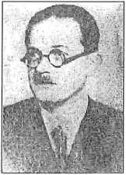

HOCALARIMIZ
91
Uyku ve Bozuklukları; İst. Sinan Matbaası, 38 sayfa, 1934
Sinir Hastalıkları Telhisi; A. Prof. Dr. M.Hayrullah ile müşterek; İst Cumhuri-
yet Matbaası, 388. sayfa: şekilli; 1937
Grundriss der Inneren Medizin; müellifi von A. von Damarus. Üniversiteden
tercüme için yeni verilen bu kitap difteri bahsine kadar yazılmış ve yarım kalmış-
tır; 1938
Un cas de Nevraxiste Chez un Malarique” Paris-La revue Neurologique, No-
vembre 1934: üç sayfa.
Encephalite Epidemique’den ileri gelen şekersiz polyurieler hakkında: İst. A.
İhsan Matbaası. 1936, sayfa: 13, (Fransızcalı)
Myopathie’lerin Glycocolle’le Tedavisi Hakkında; M.Hayrullah Diker ile müş-
terek, İst. A. İhsan Matbaası, 1936; (Fransızcalı), 6 sayfa
Bir Dimağı Glimatosis Vak’ası; M.H.Diker ile müşterek; İst. A. İhsan Matba-
ası, 1937: (Fransızcalı), 6 sayfa
Bir Deriphylline ile Zehirlenme Vak’ası; Tedavi kliniği me. Tom: 937.
Kaynak : “Türkiye’de Nöroloji-Nöroşirurji ve Psikiyatrinin Tarihi gelişmesi ”
Dr. Faruk Bayülkem (Ruh ve Sinir Hastalıkları Hastanesi Eski Başhekimi) İstan-
bul-1998
- Prof. Dr. Rasim Adasal
Rasim Adasal 4 Şubat 1902'de Girit'in Kandiya (İraklion)
kentinde dünyaya gelmiştir. İlkokulu Girit'te, orta öğrenimini İs-
tanbul'da Mercan İdadisi ve Vefa Lisesinde yapmıştır. 1920'de
Askeri Tıbbiye Okulu'na girmiş ve 1925 yılında teğmen rütbe-
siyle mezun olmuştur. Bir yıl süreyle o zaman İstanbul'da olan
Gülhane Askeri Tıp Alcademisi'nde staj yaptıktan sonra 2 yıl İz-
mir'de kıta tabipliği görevinde bulunmuştur. 1928-1930 yılları a-
rasmda Gülhane Akliye - Asabiye Kliniği'nde Nazım Şakir Hoca'nm yanında ih-
tisas yaptıktan sonra 1932-1934 yıllarında aynı klinikte başasistanlık yapmıştır.
1936-1938 yılları arasında Paris Tıp Fakültesi'nde psikiyatride Prof. Dr. Claude'un
yanında 1 buçuk yıl ve Nörolojide Prof. Dr. Guillain'in yanında 6 ay süreyle çalış-
mıştır. 1943 yılında Gülhane Askeri Tıp Akademisi Sinir ve Ruh Hastalıkları Kli-
niği Profesör Muavinliği'ne (Doçent) seçilmiştir. Rasim Hoca Doçentliğe seçilme-
den önce uzmanlığının çeşitli dönemlerinde muhtelif tarihlerde Gümüşsüyü, Er-
zincan, Erzurum ve Balıkesir Askeri Hastanelerinde mütehassıs olarak çalışmıştır.
1945 yılında hocası Prof. Genaral Dr. Nazım Şakir'in kendi isteği ile emekliye ay-
rılması üzerine Gülhane Sinir ve Ruh Hastalıkları Kliniği Profesörlüğü'ne getiril-
miştir. Bir yıl sonra, o zaman Gülhane'yle birlikte çalışmakta olan Ankara Tıp Fa-
kültesi Ruh Hastalıkları Kliniği Direktörlüğüne seçilmiş ve 1951 yılına kadar bu i-
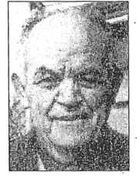

92 TÜRKİYE NÖROLOJİ TARİHÇESİ
ki görevi birlikte yürütmüştür. Bu iki kurumun birbirlerinden ayrıldığı 1951 yılın-
dan sonra ordudan ayrılarak fakültedeki görevine devam etmiş ve 1972 yılında yaş
haddinden emekli olmuştur.
Rasim Adasal Hoca son derece enerjik, renkli ve kolay ilişki-kuran kişiliği ve
çok geniş genel kültürüyle üniversite çevresinin dışına taşarak halkla bütünleşmiş
ve dönemin en popüler hekimi olmuştur. Hoca kendinden öncekilerin organistik,
deskriptif psikiyatri öğretisi üzerine dinamik psikiyatriyi inşa ederek yeni bir dö-
nem başlatmıştır. Çok üretken bir yazar olan hoca makaleleri, broşürleri, gazete
yazıları dışında aşağıdaki kitapları yazmıştır:
- Psikozlar ve Nevrozlar
- Modern Klinik Psikiyatri
- Ruh Hastalıkları
- Medikal Psikoloji
- Cinsiyet, Aşk ve Evlilik
- Normal ve Anormal Yönleriyle Medikal Psikoloji
- Normal ve Anormal Açıdan Karakter ve Kişilik Portreleri.
- Yeryüzü Tanrıları, Liderler, Komutanlar, Kahramanlar Psikolojisi.
Hocanın en büyük eseri şüphesiz ki, ülkenin dört bir yanına dağılmış ve bir çok
tıp fakültesinin kuruluşunda görev almış olan öğrencileridir. Emekli olduktan bir
süre sonra İzmir'e yerleşen hoca, 1982 yılında aramızdan ayrılmıştır.
> Prof. Dr. Necmettin Polvan
Doğum Yeri ve Tarihi: Sinop 1907, vefatı 1980
Eğitim Dönemi: İstanbul Üniversitesi Tıp Fakültesi
1932, Gülhane Askeri Tıp Akademisi,
1935-1938,1940-1942
Yabancı Dil ¡Fransızca, İngilizce
: Erzurum Top A. Tabipliği 1933-1935Gülhane Akliye
Asabiye Müt. 1935-1938, Van ve Çanakkale Askeri Hast.
Başasit. 1938-1940, Gülhane Askeri Tıp Akademisi
Asabiye-Akliye Başasistanlığı 1940-1942, İstanbul Tıp
Fak. Nöroloji Doçentliği Nöroloji Profesörlüğü, Cerrahpaşa
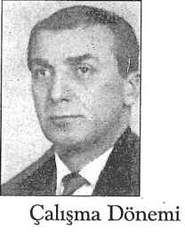

HOCALARIMIZ
93
visiting Profesör olarak nöropsikofarmakoloji'de araştırıcı
1969-1974
Orjinal araştırmaları: Nöropsikofarmakoloji, aterosklerosis
- Prof. Dr. Ali Sami Gür’ün
Ali Sami Gür’ün, 1907 yılında İstanbul'da doğmuştur. İlkokulu Üsküdar Ayazma'da, ortaokulu Üsküdar Ortaokulu'nda tamamlamış olup, 1927 yılında Kabataş Lisesi'nden mezun olmuştur. Aynı yıl İstanbul Tıp Fakültesi'ne başlayarak 1933 yılında mezun olmuştur. Mezun olduktan sonra 1933-1934 yılları arasında Gülhane Tatbikat Hastanesi Sinir Hastalıkları Kliniğinde stajyer olarak göreve başlamıştır.
1934-36 yılları arasında Kıta Tabipliği görevinde bulunduktan sonra Gülhane Tatbikat Hastanesi Sinir Hastalıkları asistanı olarak dönerek, 1936-1939 yılları a- rasmda çalışmış olup, burada uzman olmuştur.
1947 yılında Ankara Tıp Fakültesi Nöroloji Kliniği Doçentlik sınavına girmiş ve bu dalda Doçent ünvanı kazanmıştır. Ankara Tıp Fakültesi'ndeki görevine 1948 yılında başlamış olup, 1954-1955 yılları arasında bir buçuk yıl süreyle bilgi ve görgüsünü artırmak üzere Columbia Üniversitesi Nöroloji Enstitüsü'nde çalışarak yurda dönmüştür.
- yılında Profesörlük sınavına girerek Profesör ünvanmı almıştır. 1961-1977 yılları arasında Nöroloji Anabilim Dalı Başkanı olarak görev yapmış olup 4 Temmuz 1977 tarihinde emekli olmuştur.
- Prof. Dr. Vefik Kırçak
1908 tarihinde Vodina'da doğmuştur. Liseyi Adana'da bitirmiştir. 1933 yılında İstanbul Tıp Fakültesi'nden mezun olmuştur. 1935 yılında Gülhane Tıp Akademisinde ve 35. Piyade Alayı'nda ilk askerlik görevini yapmıştır. 1936 yılında İstanbul Üniversitesi Tıp Fakültesi Nöroloji Kliniği Asistanlığı’na atanmıştır. 1941 yılı Mayıs ayına kadar bu klinikte çalışmış ve bu tarihte ikinci defa askerlik görevine çağrılmış, Ankara'da 6. Süvari Alayı Tabipliği'ne atanmıştır. 1942 yılında İstanbul Tıp Fakültesi Nöroloji Kliniği'nden Sinir ve Ruh Hastalıkları ihtisas sertifikası almıştır. Aynı yılda Devlet Demiryolları Ankara Hastanesi Sinir ve Ruh Hastalıkları Şefliği’ne atanmıştır. 1945 yılında üçüncü defa askerlik görevini Ankara Mevkii Hastanesi'nde bitirmiştir. 1948 yılında Ankara Tıp Fakültesi Nöroloji Kliniği Doçentlik sınavını kazanarak bu kliniğe Eylemli Doçent olmuştur.
- Ağustos ayından 1958 Ağustos ayına kadar iki yıl süre ile 62. madde gereğince bilgi ve görgü artırmak üzere İngiltere'ye gönderilmiştir.
Londra Üniversitesi'ne bağlı "Institute of Neurology" hastanelerinden "The National Hospital Queen Square, London, W.Ç.I." Hastanesi’nde 1956 Eylül a-

94
TÜRKİYE NÖROLOJİ TARİHÇESİ
ymdan 1958 Temmuz ayının sonuna kadar iki yıl çalışmıştır. Buradaki çalışmaları
hakkında adı geçen enstitünün dekanı Michael Kramer imzasıyla ve 31 Temmuz
- tarihli bir belge dosyasında mevcuttur.
Londra'da yayınlanan "The Annals of Occupational Hygiene" dergisinin Tür-
kiye muhabiri bulunmaktadır.
- yılında Profesörlüğe yükseltilmiştir. 17 Ekim 1973 tarihinde bilimsel ince-
leme ve araştırmalarda bulunmak üzere 1 yıl süre ile yurtdışında görevlendirilmiş-
tir.
Uzun bir süre Üroloji Kürsüsü'nde tedavi gördü.
Nöroloji Kürsü Başkanı Prof. Dr. Sami Gür’ün'ün 1977 yılında emekliye ayrıl-
masıyla Nöroloji Kürsü Başkanlığı’na vekalet etmiştir.
- Ocak 1978 tarihinden itibaren tam gün süre ile çalışmaya başlamış ve 13 Tem-
muz 1979 tarihinde emekliye ayrılmıştır.
- Prof. Dr. Sabahattin Kerimoğlu
Doğum Yeri ve Yaşı: İzmit 1912, vefatı 1982
Eğitim Dönemi: 1925 İlkokul
- Ortaokul
1928-1931 İstanbul Erkek Lisesi
1931-1937 İstanbul Tıp Fakültesi
Sağlık Bakanlığı Tıp Talebe Yurdu
Çalışma Dönemi: 1937 Ekim-Kasım Adana Sıtma Mücadele Stajı
- Kasım-1938 Nisan Askerlik (Gülhane Askeri Tıbbiye)
- Nisan-Ekim Kıt'a Hizmeti Tunceli Seyyar Jandarma Alayı Yd.Tab.
1938-1940 Mayıs Hükümet Tabibi/Pülümür
- Mayıs-1942 Aralık Hükümet Tabibi/Mucur
- Aralık-1943 Eylül İst. Tıp Fak.
(Nöroloji Kliniği Asistanı)
- Eylül-1945 Nisan 2. Askerlik
- Nisan-1946 Ağustos İst. Tıp Fak. Nöroloji Kliniği. Asistanlığı 1946-1949 İst. Tıp Fak. Nöroloji Kliniği Başasistanlığı
- 1951 İst. Tıp Fak. Eylemsiz Doçentliği
- 1951 İst. Tıp Fak. Eylemli Doçentliği
- 1954 İngiltere/National Hospital
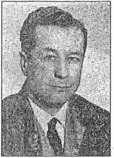

HOCALARIMIZ
95
Angiografi Tekamül Kursları
1961- İst. Tıp Fak. Nöroloji Profesörlüğü
1960-1963 İ.Ü. Cerrahpaşa Tıp Fak.
(Nöroloji Kürsü Başkanlığı)
1979 Temmuz Emeklilik
1988 Vefat
Yabancı Dil: İngilizce
Medeni Durumu: Evli ve 1 Çocuk
- Dr. Faruk Bayülkem
7 Eylül 1912’de İstanbul’da doğdu. Ankara Erkek Lisesi’ni bitir-
di. Dr. Faruk Bayülkem İstanbul Üniversitesi Tıp Fakültesi'nden
1938-1939 döneminde mezun oldu. Üstün başarısı dolayısıyla Sağ-
lık Bakanlığı tarafmdan Bakırköy Ruh ve Sinir Hastalıkları Hasta-
nesine asistan olarak atandı. Bu suretle Dr. Faruk Bayülkem, sınıf
arkadaşlarından dört yıl önce ihtisasını tamamladı.
Dr. Faruk Bayülkem Bakırköy Ruh ve Sinir Hastalıkları
Hastahanesi Nöroloji Servisi Şefi ve 18 yıl başhekimlik olmak üzere 40 seneyi aş-
kın bir süre görev yaptı. Emeldiye ayrılmadan önce devletimiz tarafmdan Yüksek
Sağlık Şurası üyeliğine atanarak onurlandırıldı. Bir psikiyatri servisine adı verildi
ve büstü konuldu.
Dr. Faruk Bayülkem, başhekimliği döneminde, Nöroloji ve psikiyatri alanındaki modem çalışmaların başlatılması ve uygulanmasında öncülük etti. Çocuklar için 50 yataklı Nöroloji servisini hizmete soktu. Ülkemizde ilk defa "açık kapı" sistemini başlattı. Hastalar için çalışma atölyeleri açtı. Meşguliyetle tedavi uyguladı. Ruh sağlığı dispanserleri, ruh sağlığı merkezleri, gündüz hastahanesi, yarı yol evi, korumalı iş yeri, ana baba okulu ve anonim alkolikler kulüplerinin açılıp hizmete girmesini başardı. Prof. Dr. Türkan Akyol'un sağlık bakanlığı döneminde Bakırköy Ruh ve Sinir Hastalıkları Hastahanesi'ne madde bağımlıları için Araştırma Eğitim ve Rehabilitasyon Merkezi'nin kurulması amacıyla Dr. Faruk Bayülkem'in önerisi olumlu kabul edilmiş, merkez kurulmuş, Dünya Sağlık Örgütü ile işbirliği sağlanmış, hastanemizden uzman hekim ve laboratuvar şefleri yurt dışına eğitim için gönderilmişlerdir. Viyana ve Zü- rih'te üniversite kliniklerinde mesleği ile ilgili eğitim ve araştırma çalışmaları yapan Dr. Faruk Bayülkem, ülkesine çok sayıda uzman hekim yetiştirmiş, hastanede ilk defa psikolog ve sosyal hizmet çalışmalannı ve yüksek hemşirelik okulundan mezun hemşirelerin psikiyatrik ekipte çalışmalarını başlatmıştır. "Deli ve tımarhane" sözcüklerini değiştirip "ruh hastası"-"akıl hastanesi" deyimlerini kamuya kabul ettirmiştir.
Dr. Faruk Bayülkem'in çok sayıda tebliğleri yanında "Bakırköy'de 40 Yıl", "Bakırköy'de 50 Yıl", "Türkiye'de Nöroloji - Nöroşirurji ve Psikiyatri'nin Tarihi
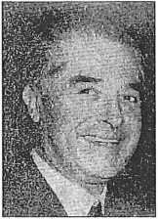

96
TÜRKİYE NÖROLOJİ TARİHÇESİ
Gelişmesi", "Milli Ruh Sağlığı Politikamız Hakkındaki Görüşlerimiz", "Bir Ruh
Hekiminin Başından Geçenler" isimli kitapları neşredilmiştir.
Ruh Hastalarını Readaptasyon Derneği kurucusu ve başkanı Dr. Faruk
Bayülkem, yönetim kurulu arkadaşları ile birlikte 30 Haziran 2000 tarihinde
Trakya Üniversitesi'ne bağlı Edirne'deki 2. Bayezit Külliyesi'nin Darüşşifası'nda
Türk Psikiyatri Tarihi Müzesi'ni açıp üniversitenin hizmetine sunmayı başarmış-
tır. Bu tarihi müze Orta Çağ¹ da ruh hastalarının müzikle tedavilerini canlandır-
makta olup, Türk tıp tarihine, ülkemiz kültürüne, Edirne'nin turistik hizmetleri-
ne büyük yarar sağladığı için büyük takdir toplamıştır.
(Dr. Faruk Bayülkem, Temmuz 2000 İstanbul)
- Prof. Dr. Kenan Tükel
(1915-1993)
Mezun olduğu fakülte: İstanbul Üniversitesi Tıp Fakültesi
Mezuniyet yılı: 1937
Uzmanlık eğitimini tamamladığı kuruluş: İstanbul Üniver-
sitesi Tıp Fakültesi
Psikiyatri Kliniği
İstanbul Üniversitesinde çalışmaya başlama: 1938 (1963-
İTF Nöroloji
Aldığı ünvanlar ve tarihleri: Diğer çalıştığı kuruluşlar:
İlgi alanları:
Kliniği kurucularındandır.) Uzman:1937, Doçent:1945, Profesör:1955
1947 Paris Tıp Fakültesi (4 ay)
- Montreal Neurological Institute (2 yıl)
Nörofizyoloji, EEG,
kortikal lokalizasyonlar, epilepsi
- Prof. Dr. Selahattin Doğulu
1917 yılında Erzurum'da doğmuş, ilk ve orta öğrenimini aynı
ilde yapmıştır. 1935 yılında İstanbul Tıp Fakültesi'ne girmiş ve
- yılında mezun olmuştur. Bir yıl Gülhane Askeri Tıp Aka-
demisinde staj yaptıktan sonra Urfa Birecik ve Suruç'ta kıta hiz-
metini tamamlamış ve 1944-1947 yılları arasında Gülhane'de
nöropsikiyatri ihtisası yapmıştır. 1948 yılında aynı klinikte başa-
sistanlığa başlamış ve o yılın sonralarında Paris St. Anne Hasta-
nesine gitmiş ve Prof. Fischgold'un yanında 6 ay EEG konusunda çalışmıştır. 1950
yılında üniversite Doçenti olmuş ve 1951 yılında Gülhane ile Ankara Tıp Fakülte-
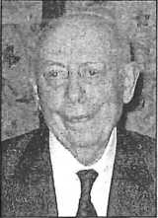
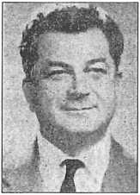

HOCALARIMIZ
97
si'nin ayrılması üzerine Profesör vekili olarak Gülhane Nöropsikiyatri Klinikleri Direktörlüğüne atanmıştır. 1955 yılında Gülhane'de Nöroloji ve psikiyatri kliniklerinin ayrılması üzerine Nöroloji Kliniği Direktörlüğü'nü sürdürmüş ve 1957 yılında Profesör olmuştur. 1962 yılında ABD'de National Institute of Health'de 6 ay süreyle çalışmıştır. 20 yılı aşkın bir süre Nöroloji Kliniği direktörlüğü yapmış olan Selahattin Doğulu Hoca, 1971 yılında Generalliğe terfi etmiş ve 1972 yılında kendi isteğiyle emekliye ayrılmıştır.
Türkçe ve yabancı dillerde 100'den fazla bildiri ve makalesi vardır. 1954 yılında "Klinikte Elektroansefalografi" ve 1962 yılında "Sinir Hastalıklarında Tedavi" isim
- iki önemli kitap yazmıştır. Bu kitaplar ülkemizde konularında yazılmış olan ilk eserler olup uzun yıllar boyunca bu alandaki boşluğu doldurmuşlardır. 1962 yılında "Karotis Ossilometresi" âdını verdiği bir cihaz geliştirmiş ve Eczacıbaşı Ödü- lü’nü almıştır. 1975 yılında iki meslektaşıyla birlikte Houston Merritt'in "A Texbo- ok of Neurology" adlı kitabını Türkçe'ye çevirmiştir.
GÜLHANE ASKERİ TIP AKADEMİSİ’NDEN ANILAR (NÖROLOJİ ÖNCELİKLİ)
Askeri Tıbbiye’detı 1941-9 sicil numarası ile mezun oldum. Kıta hizmeti için kura çektik, bana Urfa hudut alayı çıktı. İki sene Urfa, Birecik'de bu alayda çalıştıktan sonra Gülhane'ye dönebildim. Herkes istediği şubeyi seçebiliyordu; Nörolojiyi seçtim. Klinik şefi Prof. Dr. Nazım Şakir idi.
Nazım Şakir Hoca İstiklal Harbi’nde Cebeci hastanesinde başhekimlik yapmış, Gülhane'de yıllarca çalışmış, otoriter, bilgili bir hoca idi. Birçok yenilikleri ansefalo- grafi, ateş tedavisine (genel paralizide), ansefalit salgını tanısını yazmıştır. 1944'de generalliğe yükselmiş, Ankara Tıp fakültesi Asabiye kliniği Profesörlüğüne seçilmişse de Gülhaneden ayrılmayarak 1946'ya kadar Gülhane müdür ve baştabipliği görevi yapmış, daha sonra kendi isteği üzerine emekliye ayrılmıştır.
1950de elektroansefalografi Türkiye'de yeterince bilinmiyordu. Bu maksatla 6 ay süre ile Fransa'ya gönderildim. Paris St. Anne hastanesinde H. Fischgold' un EEG laboratuarında çalıştım. Dönüşte 1954'de klinikte elektroansefalografi adı ile 300 sayfalık bir kitap yayinladım. Bu konuda Türkiye' de yayınlanan ilk kitaptır. İstanbul'da serbest çalışan Nazım Şakir Hocaya ve diğer hocalara birer cilt gön- derdim. Hoca çok memnun olmuş, şöyle yazıyordu mektubunda; Gülhane'nin tevazuu kadar bilimsel yenilikleri öncelikle memleketimize getirmesi özelliğidir. Paris'e elektroansefalografi konusunda çalışırken bir kongre için gelen Mahzar Osman ve İhsan Şükrü hocalara rastladım.
Mahzar hocamın İstanbul'da Askeri Tıbbiye’den 1904'de mezun olduğunu, Yzb. Rütbesi ile Gülhanede akliye ve asabiye kliniğinde hocalık yaptığını, sonra tıp fakültesine geçtiğini öğrendim.

98
TÜRKİYE NÖROLOJİ TARİHÇESİ
1950' de Ankara' ya Dil'Tarih fakültesinde bir konferans vermek üzere gelmişti.
Otelinden aldım, arabada konferans notunu bana uzattı. Yorgunum, bunu sen oku, ama yüksek sesle oku, sen yava§ konuşursun dedi. Birlikte konferans salonuna gittik, salon dolu idi. Hocayı bekliyorlardı, kürsüye çıktım, sayın hocamız rahatsız, hazırladığı notları okumamı istedi, kendileri de dinleyecekler dedim. Gençtim, yüksek sesle okudum. Memnun olmuştu, şoförü ile birlikte arabasına götürdük. Birkaç ay sonra vefatını öğrendim, üzüntü içinde gazetelere bir yazı yazdım.
Hoca hastalanmadan önce, neşeli, esprili bir insandı, Asistanlığım aşamasında Gülhane psikiyatri öğrenimi için sıra ile Bakırköy’e altı ay süre için gönderildik. Orada ders verirken son derece başarılı idi. Hatta tıp talebeleri dışında üniversite- den diğer bölümlerden gelen olurdu. Hocada başlangıç itibariyle asker ve Gülhaneli idi.
Gülhanelilere;
Nazım Şakir hocanın tıp talebesi yüksek karakterli, kibar ruhlu, altruist, çalışkan olmalı, çok okumalı, lisan öğrenmeli, mesleğini sevmelidir diye önemli nasihati vardır.
Yıl 1950 doçentlik için çalışıyordum, sınavda jüri üyeleri İstanbul'dan, . Ankara’dan seçilirdi. Mahzar Hoca Ankara' ya gelmişti. Sen Ankara' dan sınava giriyorsun, İstanbul'dan giren yok mu dedi, var talebenizden filan girecek dedim, anladım bu danışıklı döğüş dedi. Gülhane anılarım arasında çok hüzün veren, zekası çalışkanlığı ile güvenerek yurt dışına eğitime gönderdiğim asistanlarımdan Doçent Nusret Mutlu, Fikret Unsal gibi değerli elemanları erken kayıp etmiş oluşumdur.
Selahattin Doğulu Prof. Tuğgeneral (E)
Akliye ve Asabiye klinilderinin henüz ayrılmadan önce klinik şefi idim. Bir sabah vizitesinde depresyonlu hastayı odasında göremedim, köşede bir demire kendisini asmıştı, hemen yatağına aldık, bir hayli uğraştık, ölümden kurtulmuştu, tedaviden sonra iyileşti, kendisi de pişman olmuştu.
Akliye ve Asabiye kliniklerinin ayrılmasına uygun yer bulunca Akademi komutanlığına durumu bildirdim. Ben nörolojide kaldım, psikiyatriye Prof. Nevzat Akabay rahmetli direktör oldu.
Selahattin Doğulu Prof. Tuğgeneral (E) G. O. P. Reşit Galip Cad. 72/5 Tel: 436 70 02
Bu anılar Sayın Prof. Tbp. Tuğgeneral İsmail Hakkı Koçar ve Sayın Doç. Tbp, Yb. Kenan Sağlam' m istekleri üzerine hazırlanmıştır.

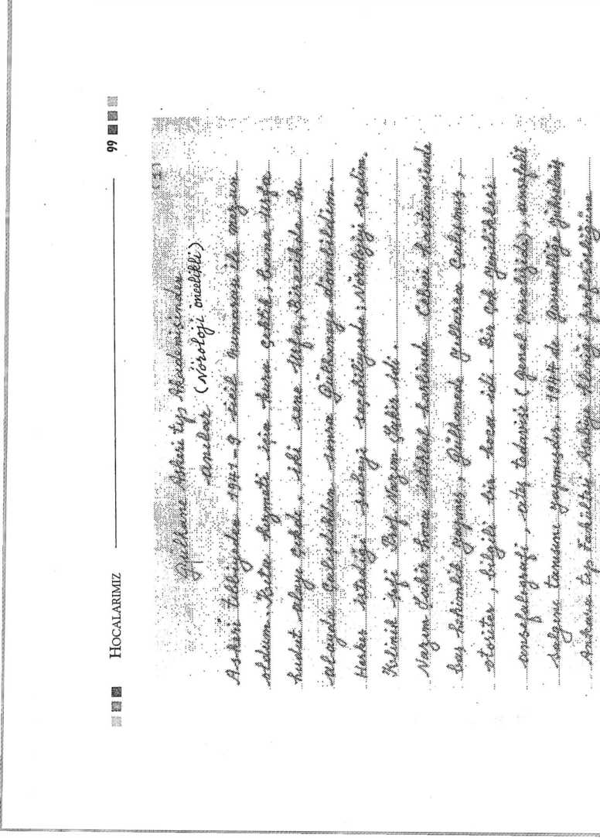

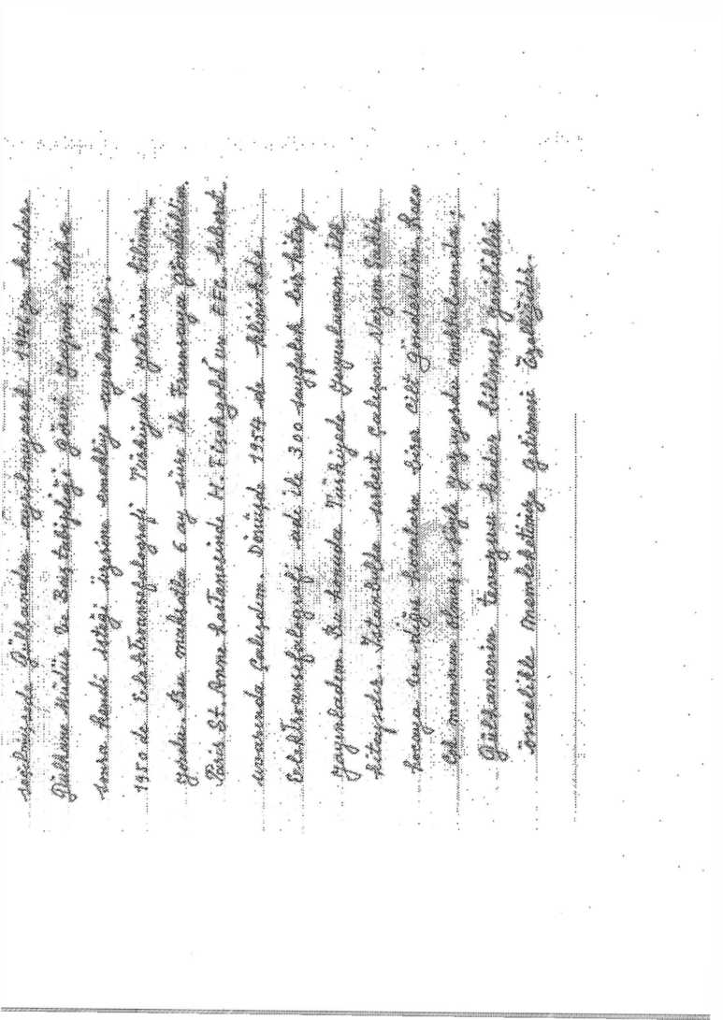

100
TÜRKİYE NÖROLOJİ TARİHÇESİ
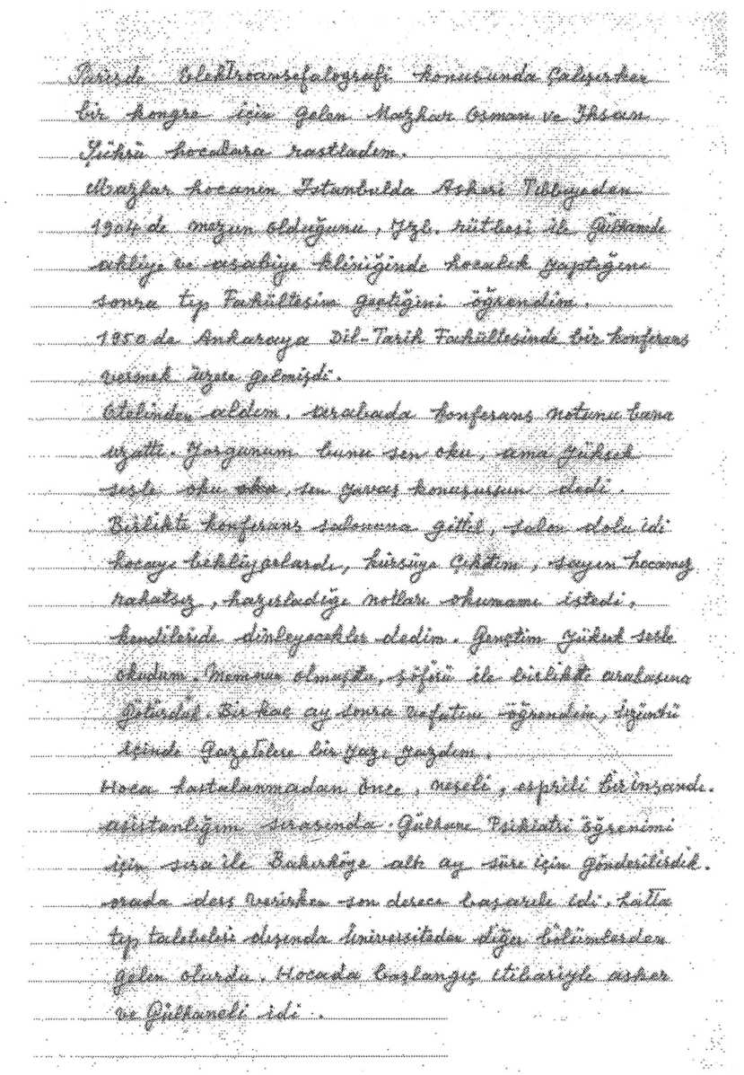

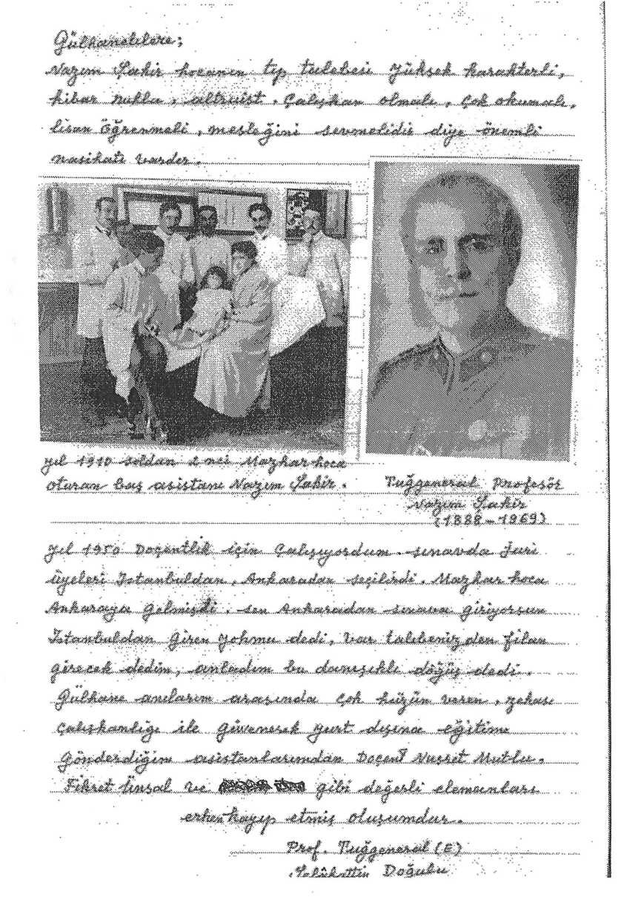
HOCALARIMIZ 101

102
TÜRKİYE NÖROLOJİ TARİHÇESİ
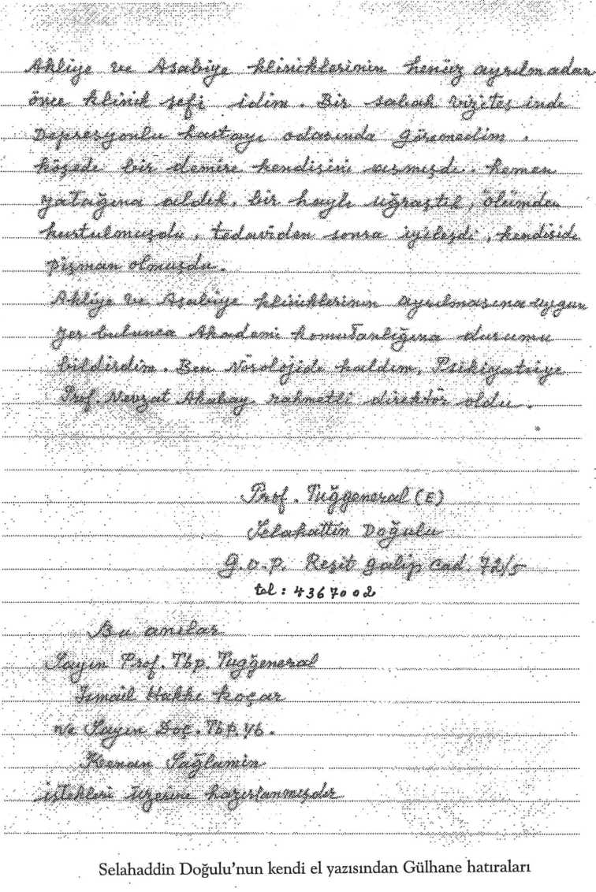

HOCALARIMIZ
103
- Prof. Dr. Bünyamin Karabet Varvar
Dr. B.K. Varvar 1923 yılmda İstanbul'da doğdu. 1934'de ilko-
kulu, 1937'de ortaokulu bitirdi. 1940'da İstanbul Erkek Lise-
si'nden birincilikle ve Milli Eğitim Bakanlığimn iftihar mükafa-
tını kazanarak mezun oldu.
İstanbul Tıp Fakültesi'ni 1947'de bitirdi. Askerliğini Adapa-
zarı'nda yedek subay olarak yaptı. Cerrahpaşa Nöroloji Klini-
ği'ne asistan olarak girdi. "Serebro-vasküler Hastalıklarda İ.V. Novokain Uygula-
masının Etkisi" konulu tez çalışması ile 1953'de sinir ve akıl hastalıkları uzmanı ol-
du. Uzmanlığından sonra aynı klinikte çalışmaya devam etti ve 1957 yılında "Ra-
uwolfia Serpentinanm Diansesefal Fonksiyonlarına Tesiri" isimli çalışması ile Do-
çent oldu ve üniversiteden ayrıldı.
1966 yılma kadar 'Akliye-Asabiye' şefi olarak Yedikule Ermeni Hastanesi'nde
çalıştı. Akıl hastalarında psikodrama ile tedavi yöntemini yurdumuzda ilk defa uy-
gulayarak, sonuçları 1958'de Ankara Türlç Nöro-Psikiyatri Kongresi'nde tebliğ et-
ti. Dr. B.K. Varvar'm çoğu klinik Nöroloji alanında olmak üzere 60 civarında ya-
yını; "Tıpta Tedavi ve Reçeteler" (1956, 1957, 1959), "Nörolojide Hareket istem-
leri ve Sendromları" (1968) ve "Nörolojide Kasların Fonksiyonları ve Hastalıkları"
(1980) isimli yayınlanmış kitapları vardır.
Dr. B.K. Varvar 1969 yılında Vakıf Gureba Hastanesine Nöroloji Klinik Şefi o-
larak girdi. 1979 yılında Vakıf Gureba bünyesinde açılan İstanbul iktisadi Bilimler
Akademisinin Tıp Fakültesi'nde öğretim üyesi olarak çalıştı ve Profesör ünvanı al-
dı. Kısa süre faaliyet gösteren Akademi Tıp Fakültesi'nin kapanmasından sonra
yine Vakıf Gureba kadrosuna döndü ve kendi isteği ile emekli olduğu 1 Ağustos
- tarihine kadar Vakıf Gureba Hastanesinde çalıştı. Emekli olduktan sonra ak-
tif meslek uygulamasını bırakan Dr. B.K. Varvar, 12.06.2000’de İstanbul’da vefat
etti.
- Prof. Dr. Nihat Balkır
- yılında Tekirdağ'da doğmuştur. 1941 yılında İstanbul
Tıp Fakültesi'ne Askeri Tıbbiye öğrencisi olarak kaydolmuş ve
1947 yılında Ankara Tıp Fakültesi'nden Teğmen rütbesiyle me-
zun olmuştur. Bir yıllık Gülhane stajından sonra İstanbul'da 3
yıl kıta hizmeti yapmış ve bu dönemde Cerrahpaşa'daki İstanbul
Tıp Fakültesi Nöroloji Kliniği'ne devam etmiştir. 1951-1954 yıl-
ları arasında Gülhane'de Sinir ve Ruh Hastalıkları ihtisası yap-
mış ve peşinden İstanbul Deniz Hastanesi' ne atanmıştır. Ocak 1958-Mart 1959
tarihleri arasında ABD'de "National Neval Medical Çenter" de çalışmıştır. 1962 yı-
lında Çanakkale Deniz Hastanesi Başhekimliği ve Asabiye Uzmanlığı'na atanmış-
tır. 1963 yılında üniversite Doçenti olmuş ve önce İstanbul Deniz Hastanesine,
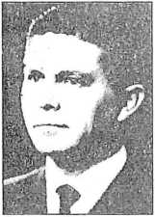
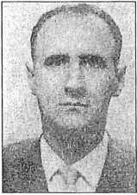

104
TÜRKİYE NÖROLOJİ TARİHÇESİ
1965 yılında ise Gülhane Nöroloji Kliniği Doçentliği kadrosuna atanmıştır. 1964
yılında albay, 1970 yılında Profesör olmuştur. 1972 yılı başında Selahattin Doğulu
Hoca’nm emekliye ayrılması ile boşalan Nöroloji Kliğini Direktörlüğü'ne getiril-miştir.
Haziran 1974'te ordudan ayrılmış ve o zaman İstanbul Üniversitesi'ne bağlı o-
lan Bursa Tıp Fakültesi Nöroloji Kürsüsü Başkanlığı'na getirilmiştir. 1975 yılında
Bursa Üniversitesi'nin kurulmasıyla birlikte 3 dönem bu üniversitenin Rektörlü-
ğüne seçilmiş ve bir dönem de Üniversiteler Arası Kurul Başkanlığı yapmıştır.
- yılında YOK'ün kuruluşuyla birlikte adı Uludağ olarak değiştirilen bu üni-
versitenin iki dönem daha Rektörlüğünü yapmış ve görevinin bitiminde 20 Ağus-
tos 1992'de emekli olmuştur.
7 0 dolayında uzman, 7 öğretim üyesi yetiştirmiştir. Yerli ve yabancı dergilerde
yayınlanmış 100 kadar makale ve bildirisi vardır.
- Dr. Ahmet Ülman
- yılında İzmir'de doğdu. İlk ve orta tahsilini İzmir'de ta-
mamladıktan sonra İzmir Lisesi'nden 1941 yılında mezun oldu. İs-
tanbul Üniversitesi Tıp Fakültesi'ni bitirdi. Bir süre Fransız La Pa-
ix Hastanesi'nde intem olarak çalıştı. 31 Mart 1965 tarihinde Ba-
kırköy Ruh ve Sinir Hastalıkları Hastanesi'nde nöropsikiyatri a-
sistanı olarak göreve başladı. 1967 yılında aynı klinikte başasistan,
- yılından itibaren şef muavini olarak çalışmaya devam etti.
Nörolojinin radyolojik tetkikleri olan pnömo-ansefalografi, myelografi ve se-
rebral anjiografi tetkiklerinin uygulaması ve hastanede röntgen uzmanı bulunma-
ması nedeniyle bir süre röntgen departmanının sorumluluğunu da üstlendi. 1983
yılında klinikteki görevi uhdesinde kalmak üzere başhekim yardımcılığına atandı.
Hastanedeki görevini 1 Temmuz 1988 tarihine kadar devam ettirdi ve 1 Temmuz
1988 tarihinde yaş haddi nedeniyle emekliye ayrıldı.
Evli ve bir kız çocuğu vardır.
- Dr. Necati Aydmel
- yılında İzmir'de doğdu. İlk ve orta eğitimini İzmir'de ta-
mamladıktan sonra İstanbul Üniversitesi Tıp Fakültesi'nden
mezun oldu.
Nöropsikiyatri asistanlığını Haseki Hastanesi Nöroloji Servi-
si'nde tamamladıktan sonra 28 Eylül 1963 tarihinde Bakırköy
Ruh ve Sinir Hastalıkları Hastanesi Nöroloji Servisi'nde başasis-
tan olarak göreve başladı. Başasistanlık süresini tamamladıktan sonra aynı klinik-
te şef muavini olarak görevini sürdürdü.
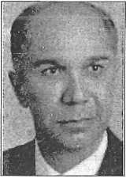
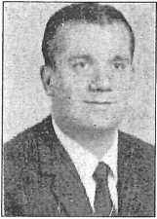

HOCALARIMIZ
105
1978 yılında Haydarşaşa Numune Hastanesi Nöroloji Kliniği Şefliği’ne atandı.
Aynı klinikten yaş haddi nedeniyle 1989 yılında emekliye ayrıldı. Bir kız çocuğu
vardır. 5 Ocak 1996'da vefat etti.
- Prof. Dr. Turgut Zileli
Kayseri Develi' de 1924'de doğdu. İstanbul Erkek Lisesi'nden
sonra İstanbul Tıp Fakültesi'ne girdi ve oradan 1950'de mezun
oldu. 1950- 1955 yıllarında İstanbul Tıp Fakültesi Cerrahpaşa
Hastanesi'nde Nöroloji ihtisası yaptı. Askerliğini 1955-1957 yıl-
lan arasında Hadımköy Askeri Hastanesinde yaptı. 1957- 1959
arasında yurt dışında serebrovasküler olaylar üzerine araştırma-
larda bulundu (Kansas Universty Medical School, Dept. Of Ne-
urology). 1959- 1962 yıllarını Cornell Medical Center'de (New York, USA) Prof.
Dr. Harold G. Wolf ile başağrısı araştırmalarını sürdürmekle geçirdi. 1962-1963'te
Türkiye' ye dönerek İstanbul Amerikan Hastanesi'nde çalıştı ve sonra 1963'de An-
kara'ya gelip Hacettepe Hastanesi'nde Nöroloji bölümünü kurdu. 1965'de Doçent
oldu. 1967-1969'da Kansas Üniversitesi Nöroloji Kliniğinde "Associate Professor'"
olarak çalıştı. 1970'de Hacettepe hastanesine dönerek Profesör oldu. 1991 yılma
kadar bölüm başkanlığını yürüttü ve Türkiye'nin her yerine dağılan değerli Nöro-
loji uzmanları ve öğretim üyelerinin yetişmesinde büyük katkıları oldu. Daha son-
ra emekli olarak kısa bir süre muayenehane hekimliği yapsa da asıl sevdiği işe
1997'de yeniden geri döndü ve Başkent Üniversitesi Nöroloji Bölümü'nde Profe-
sörlük ve bölüm başkanlığı yapmaya başladı. Halen bu görevini sürdürmektedir.
Hacettepe Üniversitesi'ni temsilen Üniversitelerarası Kurul üyeliği, Kayseri
Gevher Nesibe Tıp Fakültesi'nde Kurucu Dekanlık, Hacettepe Üniversitesi sena-
törlüğü , Hacettepe Üniversitesi Yönetim Kurulu Üyeliği, Hacettepe Tıp Fakülte-
si Dahiliye Bölüm Başkanlığı gibi bir çok idari görevi de başarıyla yürüttü. 10 adet
tercüme kitabı vardır ve yayınları 200'ü geçmiştir.
^ Prof. Dr. Orhan Kalabay *
Prof. Dr. Orhan Kalabay, 1925 İzmir doğumludur. İstanbul
Tıp Fakültesi’nden 1949 tarihinde mezun olmuştur. 1949-1954
yılları arasında Cerrahpaşa Nöroloji Kliniği’nde ihtisasını yap-
mıştır. 1956’da Amarika Birleşik Devletleri’nde Virginia Üniver-
sitesinde nöroloji asistanlığı yapmış ve 1960’dan itibaren Kana-
da’da Me Gill Üniversitesi’nde özellikle EEG üzerinde 3 yıl ça-
lışmıştır. 27.2.1965 tarihinde Doçent ve 31.1.1970 tarihinde Pro-
fesör olmuştur. Hacettepe’ye geldiği 1963 yılından itibaren Nöroloji Bölümü’nün
kurulmasında ve gelişmesinde katkıları olmuş, EEG laboratuvarını kurmuştur. Dış
memleketlerde ve yurdumuzda bir çok bilimsel yazısı yayınlanmıştır. Biri çeviri, i-
ki kitabı vardır. 10 Kasım 1981’de, görevi başında vefat etmiştir.
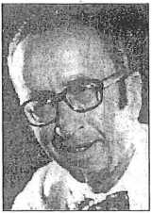
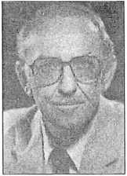

106
TÜRKİYE NÖROLOJİ TARİHÇESİ
Hacettepe Üniversitesi Tıp Fakültesi Nöroloji Anabilim Dalı’nm 1960’lı yıllarda, ilk kuruluş aşamasında, iki isim vardır; Prof. Dr. Turgut Zileli ve Prof. Dr. Orhan Kalabay.
- 1969 yıllarında Turgut Zileli Amerika Birleşik Devletleri’nde ilçen, Nörolo- ji’nin ilk yerleşik kadrosunun temelleri Orhan Kalabay tarafından atılmıştır. O yıllara dönüp bakarsak; Prof. Dr. Orhan Kalabay iyi bir programcıdır. Bir asistanın dört yıllık çalışma programı, daha ilk günden şemalanmıştır. Serviste, poliklinikte ne zaman çalışacağı, ne zaman hangi rotasyona gideceği bellidir. O’nun 1960’lann son yıllarında hazırladığı asistan seminer ve eğitim programının yoğunluğuna bir daha varılamamıştır. Orhan Kalabay, iş hayatında çalışkan, iyi bir idarecidir, işine sabahın erken saatlerinde gelir, gün boyu, poliklinik, servis, EEG laboratuarını gezer ve denetler. Orhan Kalabay işinde ihmalkarlığa, adam sendeciliğe, laubaliliğe taviz vermeyen, titiz bir kişidir. Yurdumuzda hala yerleştirilememiş olan ’toplantıların zamanında başlayıp bitirilmesi’ ve ,bugünün işinin zamanında yapılması’ gibi alışkanlıkların kazanılmasını sürekli öğütler ve denetler. Sıkı takipçidir. Bu prensiplerini asistanlarına aşılar, onlara sorumluluk verir, görevi paylaşır. O’nunla çalışan asistanın, işini en iyi şekilde yapmak için anksiyete duymaması imkansızdır. Orhan Kalabay, iyi bir hekimdir. Hastaların sadece tıbbi problemleriyle değil, sosyal sorunları ile de ilgilenir, vizitlerde onlarla şakalaşır, gönüllerini alır. Hacettepe’nin ilk yıllarından itibaren temelleri atılan bilimselliğin, yakın ve sıkı hasta takibinin uygulayıcılarmdandır.
Prof. Dr. Orhan Kalabay, iyi hekimliğinin yanında iyi bir labratuvarcıdır. Yine 1960’lı yıllarda, Türkiye’nin en geniş hacimli ve modem EEG laboratuvannı kurmuştur. Üç EEG cihazı bulunan ve geniş bir teknisyen kadrosu olan bu laboratuvarda, CT ve MR gibi metodİarm bulunmadığı ve EEG’nin daha aktüel olduğu o yıllarda, günde ortalama 30-40, yılda ise 10.000 EEG çekim kapasitesine ulaşılmıştır. EEG labora- tuvarmda birçok doktor ve teknisyen eğitmiş ve yetiştirmiştir. Bunların bir kısmı Hacettepe dışından yurdun çeşitli Devlet, SSK ve Üniversite hastanelerinden gelmişlerdir. EEG’de Montreal Ekolü’nü Türkiye’ye getiren ve yerleştirenlerden biri olan Kalabay, bugün yurdun dört bir yanında, aynı terminoloji ile rapor yazan ve EEG değerlendiren, yeni bir ekol yaratmıştır. Türkiye’de epilepsi cerrahisi ile ilgilenen epilepto- log ve elektroensefalografist Orhan Kalabay’dır. Hacettepe Üniversitesi hastanelerinin ameliyathane inşaatı sırasında, ameliyat sırasında EEG çekimi için özel bir bölüm yaptırmış ve birçok hastanın elektrokortikogramını bizzat kendi kaydetmiştir. O yıllarda epilepsi cerrahisine ilgi az iken, son yıllarda bu konu daha aktüel hale gelmiştir.
Prof. Dr. Orhan Kalabay’m meslek yaşamı, zengin yöneticilik deneyimleri ile doludur. Anabilim Dalı Başkanlığı dışında koordinatörlük, çeşitli yönetim kurulu üyelikleri, senato üyeliği, Eskişehir Tıp Fakültesi Kurucu Dekanlığı bunlar arasında ilk akla gelenleridir.
Kişiliğine gelince, Prof. Dr. Orhan Kalabay şakacı, duygusal, çabuk öfkelenen fakat kin tutmayan, iyi niyetli, çabuk affeden, gönül alan, esprili, zamana ve zemi

HOCALARIMIZ
107
ne uygun spontane espri yapabilen, yardımsever, sevecen hümanist bir kişi idi. A- sistan, teknisyen, sekreter bütün personelin her türlü problemleri ile ilgilenirdi. Belirli bir mesafeyi tutarak astları ile zaman zaman ağabey, arkadaş ilişkisi düzeyine inebilirdi. İyi bir eş, iyi bir arkadaş, iyi bir dost idi. Hayvan sevgisi ise diğer bir insancıl yönü idi.
“Her ölüm erken ölümdür.” Prof. Dr. Orhan Kalabay, genç denilebilecek bir çağda, 56 yaşında, erkenden aramızdan ayrıldı. Ama, ölümünden bunca yıl sonra anılarıyla, olaylarıyla, çeşitli yönleri ile anılıyorsa, O aramızda yaşıyor, ölmemiş demektir. O’nu rahmetle anıyor, Hatırası önünde saygıyla eğiliyorum.
Prof. Dr. Kaynak Selekler
- Türk Nöroloji Dergisi, 1997; 1-2: 71-72’ den kısaltılarak alınmıştır.
- Prof. Dr. Bedriye Kot
Dr. Ahmet Hamdi Kot ile Feride Cevahirci'nin kızı olan Bedri-
ye Kot, 1924 yılında İstanbul'da dünyaya geldi, ilk ve orta tahsilini
Sainte-Pulcherie Kız Orta Okulu’nda yaptı. Lise tahsilini Nötre
Dame de Sion'da tamamlayarak 1941 yılında Fen Bölümü'ndeıı bi-
rincilikle mezun oldu. 1947 yılında İstanbul Üniversitesi Tıp Fa-
kültesi’ni bitirdi. Nöroloji ihtisasmı aynı fakültenin Nöroloji Klini-
ği'nde yaparak l951' de uzman, 1954' de Doçent oldu.
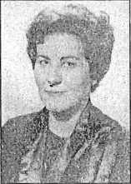
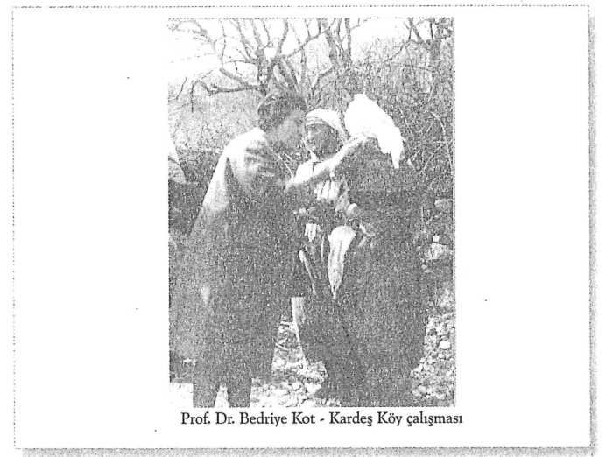

108
TÜRKİYE NÖROLOJİ TARİHÇESİ
Dört yıl sonra İstanbul Üniversitesi Tıp Fakültesi Nöroloji Kliniği'ndeki göre-
vinden kendi isteği ile istifa ederek ayrıldı. Kısa bir dönem Fransız La Paix Has-
tesi’nde çalıştı. 1958 yılının sonuna doğru, kuruluş halindeki Ege Üniversitesi Tıp
Fakültesi Nöroloji Kliniği'ne Doçent olarak atandı. 1960 yılı başında Profesör o-
lan Bedriye Kot, aynı yılın sonuna doğru Nöroloji Kliniği Direktörlüğü’ne getiril-
di. 1961-1962 yıllarında Ege Üniversitesi tarafmdan gönderildiği Amerika Birleşik
Devletleri'nde önce NewYork'ta Columbia Üniversitesi'nin Nöroloji Enstitü-
sü'nde, yurda dönmeden önce de Montreal'de Mcgill Üniversitesi'nin Nöroloji
Enstitüsü'nde çalıştı. A.B.D.'den döndükten sonra Ege Üniversitesi Tıp Fakültesi
Nöroloji Kliniği'ndeki kuruluş çalışmalarını, bir "Nörolojik Bilimler Topluluğu"
anlayışı ve çerçevesi içinde sürdürdü. Hem klinik içinde, hem de yurt dışında eği-
tim görerek yetiştirilen genç ve yetenekli geniş bir öğretim kadrosu ile Nöroloji
Kliniği takviye edildi. 1965-1970 yılları arasında aynı klinik bünyesinde, Ege hava-
lisinin ilk"Nöro-Şirurji Ünite"si faaliyete geçirildi ve Ege'de beyin ve sinir cerrahi-
sine ilişkin ameliyatlar yapılmaya başlandı. Bedriye Kot İzmir'e geldiği ilk yıllarda
Ege Nöro-Psikiyatri Derneği'nin daha sonra da Ege Nöroloji Derneği'nin kurucu-
ları arasında yer aldı ve İzmir'den ayrılıncaya kadar derneğin başkanlığını yaptı.
Dernek çalışmalarının ve toplantılarının sadece İzmir'e bağlı kalmayıp, tüm Ege
havalisine yayılması için çaba sarfetti. Üniversitenin alana ve topluma açılması ge-
reğine inandığı için, klinik ekibi ile birlikte, mahalli idare amirlerinin de desteği-
ni alarak, Ege'de "Kardeş Köy" çalışmalarını başlattı. Bu ekip yıllar boyunca Me-
nemen'in bir dağ köyü olan Turgutlar'a ve bir ova köyü olan Hatundere'ye sağlık
ve eğitim hizmetleri götürdü. 1984 yılında da kendi isteği ile emekli olan Bedriye
Kot İstanbul'a dönerek yerleşti.
:. Dr. Nedim Zembilci
a Yeri ve Tarihi: Sivas 1926, vefatı 24.06.2000
: Üniversite İ.Ü. İstanbul Tıp Fakültesi 1949-1943
Lise İstanbul Erkek Lisesi 1943-1940
Ortaokul Cağaloğlu Ortaokulu 1940-1937
İlkokul 44. İlkokul Sultanahmet 1937-1932
Profesörlük 1966
Doçentlik 1958
Uzmanlık 1953
İngiltere/Leeds Üniv.
İngilizce, Fransızca
Sara hastalığı, nörozlar ve beyin damar hastalıkları,
adli Nöroloji
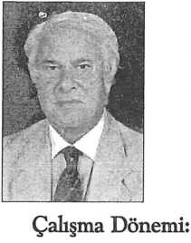
Yurt Dışı Çalışmaları: Yabancı Dil:
Uğraş Konusu:

HOCALARIMIZ
109
Demelc Üyelikleri:
İdari Görev:
Askerlik:
Türk Nöropsikiyatri Derneği
American Neuro-Psychiatric Assiociation
Tıp Akademisi
Nöroloji Ana Bilimdalı Başk. (1973-1982)
Cerrrahpaşa Tıp Fak. Dekan Yard. (1973-1979)
Fakülte Yönetim Kurulu Üyesi
Nörolojik Bilimler Dergisi Danışma Kurulu Üyesi
Ankara , Mamak 6. Zırhlı Tugay Tabur Tabibi 1949-1950
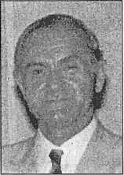
- Prof. Dr. Doğan Öge
9 Eylül 1926 tarihinde Sivas'ta doğmuştur. İki yaşında babası-
nı kaybederek dedesi tarafından büyütülmüştür, ilkokulu Sivas,
ortaokulu da Malatya'da bitirmiştir. Maddi zorluklar nedeniyle
öğrenimine iki sene ara vermek zorunda kalmış ve bu arada Ma-
latya İplik Fabrikası'nda işçi olarak çalışmıştır. Bu dönemde spo-
ra olan ilgi ve kaabiliyeti Malatya Demir Spor Kulübü kalecisi ol-
masına neden olmuştur. 1946 yılında ailesiyle birlikte Ankara'ya
yerleşmiş ve Ankara Gazi Lisesi'ne devam ederek çok başarılı bir öğrenci olarak me-
zun olmuş ve 1948 yılında Ankara Üniversitesi Tıp Fakültesi'ne girmiştir.
1953 yılında tıp fakültesinden mezun olmuş ve askerlik görevini tamamlamıştır.
- senesinde Ankara Üniversitesi Tıp Fakültesi Nöroloji Anabilim Dalı'nda ihtisa-
sa başlamıştır. Aynı klinikte uzman, başasistan ve 1965 senesinde Doçent ünvanlannı
almıştır. 1971 yılında Profesör olmuştur. Fransızca ve İngilizce bilmekte olup kırka ya-
kın iç ve dış yayını vardır. 1985 yılında anabilim dalı başkanlığına seçilmiştir. 40 sene-
lik eğitim yıllarında yüzlerce asistan, Doçent, Profesörün yetişmesine katkısı olmuştur.
Halen nöroşirurji Doçenti olan oğlu da bunlardan biridir. 9 Eylül 1993 tarihinde yaş
haddinden emekli olmuş, 6 Nisan 1997 günü ani olarak aramızdan ayrılmıştır.
- Prof. Dr. Adnan Güvener
- yılında Beypazan'nda doğdu. 1950 yılında İstanbul Tıp Fa-
kültesinden Tıp Doktoru ünvanı ile mezun olduktan sonra sırası ile
- yılında Ruh ve Sinir Hastalıkları Uzmanı, 1959 yılında Nörolo-
ji Doçenti, 1966 yılında Nöroloji Profesörü ünvanlannı aldı.
Yurtdışında 1956-58 yılları arasında, Ankara Üniversitesi Diş
Hekimliği Fakültesi Dekanlığı görevlerini yapmıştır.
Prof. Dr. Adnan Güvener, 28 Şubat 1993 tarihinde yaş haddinden emekliye ayrılmıştır.
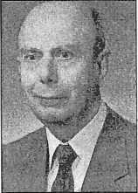

110
TÜRKİYE NÖROLOJİ TARİHÇESİ
P Prof. Dr. Fikret Ünsal
1927 yılında Van'ın Saray ilçesinde doğdu, ilkokulu İstanbul III. Selim Ilkokulu’n- da, ortaokul ve liseyi Haydarpaşa Lisesi’nde bitirdi. 1952'de İstanbul Üniversitesi Askeri Tıbbiyeden mezun oldu. 1955'te Yıldız hanım ile evlendi. Aynı yıl Kara Kuvvetlerinden Deniz Kuvvetlerine geçti. Boğazlar ve Marmara Deniz Kuvvetleri Komutan- lığı’nda görev yaptı. 1956'da bir kız çocuğu babası oldu. 1958'de Ankara Gülhane Askeri Tıp Akademisinde Nöroloji Asistanlığına başladı. 1961'de İstanbul Kasım Paşa Deniz Hastanesi’nde Nöroloji mütehassısı olarak göreve başladı. 1963'te Gülhane Askeri Tıp Akademisi’nde başasistanlığa tayin edildi. 1965'te Gölcük Askeri Hastanesinde göreve başladı. 1968'de Nöroloji Doçenti ünvanını aldı. 1970'te Albay olarak deniz kuvvetlerinden istifa etti. Aynı yıl Diyarbakır Tıp Fakültesi’nde görev aldı. Burada Nöroloji Kliniği ve EEG-EMG elektrofizyoloji laboratuvarlarını kurdu. 1973'te Nöroloji Profesörü oldu. 1974'te Çukurova Üniversitesi Tıp fakültesi Nöroloji Anabilim Dalı başkanlığına getirildi. Burada da elektrofizyoloji (EEG, EMG) la- boratuvarlarını ve bilimsel anlamda serebral anjiografi laboratuvarını kurdu. Çok sayıda yurt içi ve yurt dışı çalışması olan sayın Ünsal çeşitli dönemlerde Tıp Fakültesi Dekanlığı, Rektör Yardımcılığı görevlerini yürüttü. 11 Eylül 1979'da terör kurbanı o- larak yaşama veda etti. İstanbul Edimekapı şehitliğinde yatıyor.
i> Prof. Dr. Mehmet Öztopçular
26 Temmuz 1927 tarihinde Manisa'da doğdu. İlk, orta ve lise öğrenimini Manisa'da tamamladı. 1948 yılında İstanbul Üniversitesi Tıp Fakültesi'ne girdi ve aynı fakülteden 20 Nisan 1955 tarihinde mezun oldu. Haziran 1955- Kasım 1956 tarihleri arasında askerlik görevini İzmir İstihkam Er Eğitim Merkezi'nde Tabip Teğmen olarak bitirdi. Sağlık ve Sosyal Yardım Bakanlığı'nm açmış olduğu asistanlık giriş sınavını kazanarak 20 Eylül 195 7'de Haydarpaşa Numune Hastanesi'nde Akıl ve Sinir Hastalıkları Anabilim Dalı'nda ihtisasa başladı. Asistanlık görevini tamamlayarak 11 Ekim 1960 tarihinde ihtisas sınavını başararak Akıl Sinir Hastalıkları Uzmanı oldu. Dr. Mehmet Öztopçular, 1 Ocak 1961 tarihinde Almanya'ya giderek Schleswig Eyalet Hastanesi Nöroloji Kliniği'nde asistan olarak çalışmaya başladı ve bu görevinde 31 Aralık 1963 tarihinden 30 Haziran 1968 tarihine kadar Almanya'da Epilepsi Hastaneleri Bielefeld de Nöroloji Epilepsi ve Elektro Ensefalografi Araştırma Laboratuvarlarında çalıştı. Toplam yedi sene Federal Almanya'da kalan Dr. Mehmet Öztopçular, yurda döndükten sonra 29 Temmuz 1968 tarihinde Atatürk Üniversitesi Tıp Fakültesi'ne uzman olarak girdi. Haziran 1970 tarihinde öğretim görevlisi ve 27 Kasım 1972'de Doçent oldu. 1750 Sayılı Üniversiteler Kanunu gereğince 28 Aralık 1977 tarihli üçlü kararnamenin 9 Ocak 1978 tarihli Resmi Gazete'de yayınlanması ile Nöroloji Kliniği'ne Profesör o- larak yükseltilmiş ve atanmış oldu. İzmir'de vefat etti.

HOCALARIMIZ
111
- Prof. Dr. Ahmet Çalışkan
(1927-2001)
Mezun olduğu fakülte: İstanbul Üniversitesi Tıp Fakültesi
Mezuniyet yılı: 1952
Uzmanlık eğitimini tamamladığı kuruluş: Haseki Eğitim Araştırma Hastanesi
İstanbul Üniversitesinde çalışmaya başlama: 1968
Aldığı ünvanlar ve tarihleri: Uzman: 1957, Doçent: 1966,
Profesör: 1970
Diğer çalıştığı kuruluşlar: 1960 Montreal Nöroloji Enstitüsü-
Kanada, 1968 Paris La Salpetriere
EEG - Epilepsi
l> Dr. Bahattin Yardımcı
- yılında Konya'da doğdu. İstanbul Üniversitesi Tıp Fa-
kültesini bitirdi. Bir süre pratisyen olarak çalıştı. 1960 yılında
Haseki Hastanesi Nöroloji Kliniği'ne asistan olarak girdi. Klinik
Şefi Doç. Dr. Coşkun Özdemir ile elektromiyografi çalışmaları
yaptı. 197 7 yılında Bakırköy Ruh ve Sinir Hastalıkları Hastane-
si Nöroloji Klinik Şefi olan Yardımcı, 3 yıl sonra Şişli Etfal Has-
tanesi Nöroloji Klinik Şefi, Dr. Yıldırım Aktuna'nın Bakırköy
Ruh ve Sinir Hastalıkları Hastanesi'ne başhekim olarak gelmesinden sonra boşa-
lan Şişli Etfal Hastanesi Nöroloji Kliniği'ne tayin oldu. 1982 yılında elektromiyog-
rafi cihazı alınmasını sağladı ve devlet hastaneleri içinde ilk elektromiyografi labo-
ratuvarını kurdu. Nöroloji Kliniğinde eksikliğini hissettiği yoğun bakım ünitesini
oluşturmak için çok çaba harcadı. Fakat kendi kliniği dışında bir alan bulamadığı
için, bekleme salonunu ailesinden aldığı bağışla 4 yataklı Nöroloji yoğun bakım o-
dası haline getirdi. Bir hasta odasını toplantı odası yaparak eğitim çalışmaları için
daha güzel bir ortam yarattı. 1992 yılında eşinin ölümünden bir yıl sonra,
Wallenberg sendromu geçirdi. Bu hastalıktan sonra klinik çalışmalarını eskisi gibi
yürütemeyeceğini düşünerek yerine Doç. Dr. Hulki Forta'mn gelmesini önerdi ve
emekli oldu. Emekliliğinden sonra 3 yıl Karaköy Yapı Kredi Bankası
Polikliniği'nde, Nöroloji uzmanı olarak yarım gün çalıştı. 18.09.1997 tarihinde ve-
fat etti. Bahattin Hoca, ömrü boyunca Nöroloji bilim dalma hizmet etti. Yanında
tüm çalışanlarına sabır, hoşgörü, insan sevgisi, saygı ve bilime inancı aşıladı. Yeni
bilgiye ve fikirlere daima açık oldu. Eğitim verdiği herkes bilimsel eğitimi yanısıra,
aldığı insanlık eğitimini anlatmıştır. 2 oğlu vardı. Oğulları ve öğrencileri ile daima
onur duyduğunu söylerdi.
(Dr. Sema Oztürk’ün Bahattin Yardımcı hakkmdaki görüşleri.)
- yılında Haseki Hastanesi Nöroloji Kliniği'nden asistan olarak geldi. Erken kaybettiğimiz Dr. Necati Aydmel ve Süreyya Ülkümen'le birlikte asistanlık yaptı.
İlgi alanları:
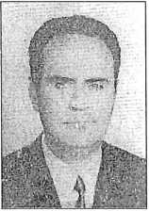

112
TÜRKİYE NÖROLOJİ TARİHÇESİ
Yardımcı daima ciddi ve sorumluluk duygusu yüksek bir insan olarak dikkat çek-
miştir. Ağır başlı, ağır kanlı ama sağlam ve tutarlı bir hekim, gerçek bir beyefendi.
Haseki'de uzmanlığı kazandıktan sonra, Bakırköy ve Şişli hastanelerinde görev yap-
tı. Onu daima sevgi ve saygı uyandıran bir Nörolog ve meslektaş olarak anıyoruz.
(Prof. Dr. Coşkun Özdemir'in Dr. Bahattin Yardımcı hakkında görüşleri)
- Prof. Dr. İsmet Çağlar
- yılında Acıpayam'ın Yüreyil köyünde doğdu.
- yılında Denizli Lisesi’nden mezun olduktan sonra İstanbul Tıp Fakülte-
si’ne girdi ve 1952 yılında bu fakülteden Tıp Doktoru ünvanı ile mezun oldu.
Hekimliğinin ilk senesini Zir Bucağı Hükümet Tabibliği’nde geçirdi.
- yılında Ankara Tıp Fakültesi Nöroloji Kliniği Asistanlığı’na tayin edildi.
- yılında Akıl ve Sinir Hastalıkları Uzmanı oldu.
1956-1958 yılları arasında askerlik görevini Diyarbakır Askeri Hastanesi’nde,
Akıl ve Sinir Hastalıkları Uzmanı olarak yaptı.
Terhis olduktan sonra Ankara Tıp Fakültesi’ndeki eski görevine dönen Dr.
İsmet Çağlar Doçentlik çalışmalarına başladı.
- yılında bilgi ve görgüsünü arttırmak üzere 1 yıl süre ile Fransa'da görev-
lendirilen İsmet Çağlar 1962 yılında Doçentlik imtihamınm tüm safhalarını ta-
mamlayarak Eylemsiz Doçent ünvanı aldı.
- Mayıs 1994 tarihinde yaş haddinden emekliye ayrıldı.
- Dr. Halil İbrahim Bahar
- Trabzon doğumlu. İlkokulun ilk üç sınıfını köyünde, 4.
ve 5. sınıflarını sonradan ilçe olan Çarşıbaşı'nda okudu.
Ortaokul ve liseyi Trabzon Lisesi'nde okudu. 1946'da İstanbul
Üniversitesi Tıp Fakültesi’ne girdi. Hastalığı nedeniyle 1 yıl
gecikmeyle 1953'de mezun oldu. 1 yıl çeşitli kliniklerde çalıştık-
tan sonra 1954'de İstanbul Üniversitesi Tıp fakültesi'nde
Nöropsikiyatri ihtisasına başladı. Psikiyatri kliniği Bakırköy'de
olduğu için (klinik direktörü Ord. Prof. Dr. İhsan Şükrü Aksel) 1 yıl Bakırköy'de,
nöroloji için de 1955 yılında 1 yıl Cerrahpaşa Nöroloji'de (klinik direktörü Prof.
Dr. Necmettin Polvan) çalıştıktan sonra tekrar 1 yıl psikiyatriye geri döndü. (O
dönemde psikiyatri birimi Çapa'daki binasına taşınmıştı.) 1957 yılında yedek
subay Nöropsikiyatri uzmanı olarak Hadımköy Askeri Hastanesi’nde askerliğini
tamamladıktan sonra 1960 yılı Ocak ayında SSK İstanbul Hastanesi’ne uzman
olarak tayin oldu. 3 yıl yarı dönem uzmanlık eğitimi verirken, 1963'den itibaren
tam süre nöropsikiyatri ihtisası vermeye başladı. 1973 yılında nöroloji ve psikiya-
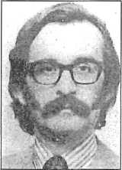

HOCALARIMIZ
113
tri uzmanlıkları ayrılınca nöroloji klinik şefi olarak görevine devam etti. 1989
yılında kendi isteği ile emekli oldu. 30 yıla yakın süre klinik şefi olarak çalıştı. 1965
yılında Soyut edebiyat dergisini yayınlamaya başladı. 1977 yılı Ağustosu'na kadar
143 sayı yayınladı. Çeşitli edebiyat dergilerinde şiirleri yayınlandı. Kendi ifadesine
göre bu şiirlerin sayısı 7-8 bin civarındadır. Halen emekli olarak edebiyatla ilgisi
(İstanbul¹ da) devam etmektedir.
- Prof. Dr. Şevket Akpınar
- yılında İstanbul'da doğmuştur. İlk ve orta eğitimini İs-
tanbul Eyüp'de, lise eğitimini İstanbul Erkek Lisesi'nde tamam-
layıp, 1947 yılında İstanbul Tıp Fakültesi'ne girmiştir. 1952 yı-
lında Askeri Tıp Okulu'nun nakli nedeniyle Ankara Üniversite-
si Tıp Fakültesi'ne gelmiş ve 1953 'de Ankara Üniversitesi Tıp
Fakültesi'nden mezun olmuştur.
- 1954 öğretim yılında Gülhane Askeri Tıp Akademisi'nde stajyer tabip o- larak çalışmıştır. Kıta hizmetini İstanbul Kağıthane'de İstihkam Panel Köprücüğü Bölüğü'nde 1954-1955 yılında yapmıştır. 1955-1956 yılında İstanbul Bebek'te Robert Amerikan Koleji'nde İngilizce dil kursu görmüştür. 1956-1958 yılları arasında Sarıkamış'ta 9. Tümen Sıhhiye Taburu'nda Bölük komutanı olarak görev yapmıştır. 1958’de Gülhane askeri Tıp Akademisi Nöroloji Kliniği'nde asistanlığa başlayıp 1961'de Sinir ve Ruh Hastalıkları mütehassısı olmuştur. 1961-1962 yıllarında MSB Sağlık Başkanlığı Rapor Şubesi'nde çalışmıştır. 1962 yılında ECFMG imtihanını kazanmıştır. 1962-1966 yılları arasında Libya ordusunda Sinir ve Ruh Hastalıkları Uzmanı olarak müşavirlik yapmıştır. 1966-1967 yıllarında Sivas Askeri Hastanesi'nde uzman olarak çalışmıştır. 1967 yılında Gülhane Nöroloji Klini- ği'nde başasistan, 1969 yılında ise müşavir uzman olmuştur.
- yılında gittiği Amerika Birleşik Devletleri'nde Missouri Üniversitesi'ne bağlı Missouri Psikiyatri Enstitüsü Nörofizyoloji Ansefalografi (EEG), Psikofarmakoloji ve Uyku laboratuvarlarında doktora vermiş, fellow olarak 1971 yılı sonuna kadar çalışmıştır. 29.11.1973 tarihinde Ankara Üniversitesi Tıp Fakül- tesi'nde Nöroloji dalında Üniversite Doçenti ve 1980 yılında aynı üniversiteden Profesörlük ünvanı almıştır. 1982 yılında Tuğgeneralliğe yükselmiştir. 1989 yılında emekli olmuştur.
Yapılan bilimsel toplantılarda yurt içinde 61, yurt dışında 8 kez tebliğde bulunmuştur. 48 adet Türkçe ve 27 adet İngilizce yayını mevcuttur. "Restless Leg" sen- dromu tedavisinde önemli katkıları olmuştur.
İki meslektaşıyla birlikte N. Houston Merritt'in "A Textbook of Neurology" kitabını 1975'te Türkçeye tercüme etmiştir.
Amerikan Elektroansefalografi, Amerikan Medikal Elektroansefalografi, Türk Elektroansefalografi cemiyetleri ve The New York Academy of Science üyesidir.
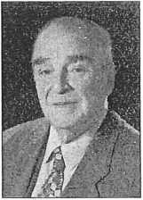

114
TÜRKİYE NÖROLOJİ TARİHÇESİ
- Prof. Dr. Kemal Bilgin
10.12.1929 yılında Biga'da doğdu.
İlk ve ortaokulu aynı yerde okudu.
1945 yılında Gaziantep Lisesi’nden mezun oldu.
1945 yılında İstanbul Üniversitesi Tıp Fakültesi’ne girdi.
Sağlık Bakanlığı’na bağlı parasız yatılı tıp yurdu imtihanını
kazanarak (zorunlu hizmet kargılığı) bu yurtlarda kalmak sure-
tiyle 1952 yılı Mart ayında 6544/10012 sayılı diploma ile mezun oldu.
Zorunlu hizmet için ilk defa Andırın ilçesi Hükümet Tabipliği’ne tayin edildi.
30.05.1952 tarihinden 31.12.1953 tarihine kadar bu görevi yürüttü.
- yedek subay okuluna girdi ve bunu takiben çektiği kura gereği Ma-
latya Askeri Konak tabipliği görevinde bulundu.
- tarihinde terhis oldu.
- tarihinden 1956 yılı Mayıs ayma kadar Hazro ilçesi Hükümet Ta-
bipliğinde bulundu.
Daha sonra Nallıhan ilçesi Sağlık Merkezi Tabipliği ve Hükümet Tabipliği’ne
tayin oldu.
Mayıs 1956 dan Haziran 1960 harihine kadar bu görevleri yürüttü.
- yılı Nisan ayında Ankara Üniversitesi Nöroloji Kliniğinde ihtisasa başladı.
- yılı Haziran ayında Ruh ve Sinir Hastalıkları Uzmanı oldu.
Bu tarihten itibaren aynı klinikte uzman asistan olarak görevini sürdürdü ve
aynı zamanda Doçentlik çalışmalarına başladı.
Kasım 1969 yılında Doçent ünvanı kazandı.
Bir süre kadrosuz Doçent olarak çalıştıktan sonra 1970 yılında Haziran ayında
aynı klinikte kadrolu Doçentliğe atandı.
- yılı Şubat ayında Profesörlüğe yükseldi.
Evli ve 1 çocuk babasıdır.
05.12.1993 tarihinde yaş haddinden emekli oldu.
- Prof. Dr. Coşkun Özdemir
- Urfa doğumlu. İlköğrenimini Urfa İlkokulu'nda, orta ve
lise öğrenimini Ankara Maarif Koleji'nde tamamladı. 1946 yılın-
da mezun olarak aynı yıl İstanbul Tıp Fakültesi'ne girdi. 1952'de
Tıp Doktoru ünvanı ile mezun oldu. Askerlik görevini tamam-
ladıktan sonra 1954 yılında Haseki Hastanesi'nde nöropsikiyat-
ri asistanlığına başladı. 1957 yılında uzman oldu.
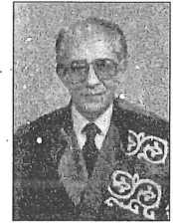
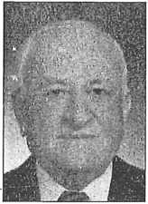

HOCALARIMIZ
115
Aynı Hastanede başasistan ünvanı ile çalıştı. 1960 yılında Nöroloji dalında
Doçentlik sınavına girdi ve başararak 'Üniversite Doçenti' ünvanını kazandı. 1962 yı-
lında Haseki Hastanesi Nöroloji Kliniği Şefliği’ne atandı ve 1968 yılma kadar bu gö-
revde çalıştı. 1963 yılında Kopenhag'da Dünya Sağlık Örgütü (DSO) tarafından dü-
zenlenen Rehabilitasyon Kursu’na katıldı. 1964 Mayıs'mda İngiltere'de National Hos-
pital For Nervous Diseases'te EMG öğrenmek amacıyla çalıştı. 1964 sonunda yurda
döndü. 1968'de İstanbul Üniversitesi Nöroloji Kürsüsü'ne Doçent olarak seçildi ve e-
mekli olduğu 1996 yılma kadar orada çalıştı. 1969-1971 yıllarında Boston'da Harvard
Tıp Fakültesi'nde Research Fellow olarak bulundu ve 'myasthenia gravis' konusunda
araştırmalar yaptı. 1972'de Türkiye'ye dönüşünde kas hastalıkları polikliğini kurdu.
1978 yılından sonra 'Türkiye' ünvanı da alan Türkiye Kas Hastalıkları Demeği'nin
kuruluşuna öncülük etti. Tıp fakültesinde 1975 yılında başlayan bir nöromüsküler
hastalıkları ünitesi kurma çabaları 1980'li yıllarda gerçekleşti ve bu ünite 'Nöromüs-
küler Bilim Dalı' ünvanmı aldı. 1989 yılında anabilim dalı başkanlığına seçilen Dr.
Özdemir, emekli olduğu 1996 yılma kadar bu görevde kaldı. Dr. Özdemir'in MG ko-
nusunda uluslararası litaretüre katkı niteliğinde yayınları var. Nöromüsküler hastalık-
lar bilim dalının kuruluşunu izleyerek arkadaşlanyla birlikte nöromüsküler hastalık-
lar konusunda çok sayıda yayın yaptı. Yalan tarihte yayınlanan, çalışma ekibinden Dr.
Feza Deymeer'in editörlüğünü yaptığı Nöromüsküler Hastalıklar kitabında, Dr. Dey-
meer ve Dr. Serdaroğlu ile birlikte 'myasthenia gravis' bölümünü yazdılar. Dr. Özde-
mir, çeşitli uluslararası demek, akademi ve Royal Society of Medicine'nin üyesi bulu-
nuyor. Geatona Conte Akademisi 2000 yılı Ödülü’nü aldı. Dr. Özdemir halen özel-
likle Türkiye Kas Hastalıkları Demeği'nde çalışmalarını sürdürüyor. Aynı zamanda
Cumhuriyet Gazetesi Yönetim Kurulu Üyesi olarak görev yapıyor ve bu gazetede ya-
zılan yayınlanıyor. Dr. Özdemir iki çocuk ve iki torun sahibi.
- Prof. Dr. Edip Aktin
Mezun olduğu fakülte: İstanbul Üniversitesi Tıp Fakültesi
Mezuniyet yılı: 1947
Uzmanlık eğitimini tamamladığı kuruluş: İstanbul Üniver-
sitesi Tıp Fakültesi Nöroloji Kliniği
İstanbul Üniversitesinde çalışmaya başlama: 1953 (1963-İTF
Nöroloji Kliniği kurucularındandır.)
Aldığı ünvanlar ve tarihleri: Uzman: 1957, Doçent: 1960,
Profesör: 1966
Diğer çalıştığı kuruluşlar: Londra National Hospital for
Neurological Disorders İlgi alanları: Beyin-damar hastalıkları
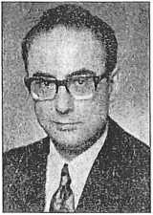

116
TÜRKİYE NÖROLOJİ TARİHÇESİ
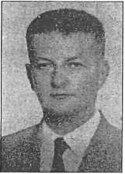
- Prof. Dr. Aynur Baslo
İstanbul Üniversitesi İstanbul
Tıp Fakültesi
1957
İstanbul Üniversitesi Cerrahpaşa
Hastanesi İstanbul Tıp Fakültesi
Nöroloji Kliniği
İstanbul Üniversitesinde çalışmaya başlama: 1958 (1963-İTF Nöroloji Kliniği
kurucularındandır)
Aldığı ünvanlar ve tarihleri: Uzman:1961, Doçent: 1968,
Profesör: 1976
Diğer çalıştığı kuruluşlar: 1969-1970 Oslo Üniversitesi
Nörofizyoloji Bölümü
Elektrofizyoloji
- Prof. Dr. Hıfzı Özcan
1927 yılında Konya’ da doğdu. İzmit’ te ilkokulu, Ankara’ da
ortaokulu ve liseyi bitirdi. 1945 yılında İstanbul Üniversitesi Tıp
Fakültesi’nde öğrenime başladı. 1951’de Tıp Fakültesi’ni bitirdi.
Fakülte Nöroloji Kliniği’nde ihtisasa başladı. 1956_1968 yıları a-
rasmda (asabiye mütehassısı olarak) Zeynep Kamil Hastane-
si’nde çalıştı. Bu yıllarda doğumevi ve çocuk hastanesi olarak ça-
lışan bu kurumda (çocukların nörolojik sorunlarından) sorumlu
oldu. 1965 yılında Doçent’ lik sınavına girdi ve Üniversite Doçenti ünvanı aldı.
- yılında İstanbul Tıp Fakültesi’ nde Nöroloji Kliniğindeki Doçentlik kadrosuna atandı. Aynı yılın sonunda fakülte tarafından (çocuk nörolojisi konusunda) tetkikler yapmak üzere Paris’ e gönderildi. Paris’te Hopital St. Vincent de Paul, Hopital Bicetr ve Hopital Ptie Salpetrier’de bu konuları öğrendi ve Prof. Tardieu ile tanıştı. Prof.Tadieu’nün uluslararası bir kuruluşun Fransa şubesi olarak başında bulunduğu, yani beyin arızalı çocukların eğitildiği cemiyetin çalışmalarına katıldı. 1970 yılında Profesörlüğe terfi etti. 1971 yılında aynı amaçla Londra’ ya gönderildi. Orada kaldığı 1 yıllık sürede çocuk nörolojisi ve beynin hareketle ilgili arı- zasma bağlı özürleri olan spastik çocuklarla ilgilendi. Uluslararası merkez olarak Londra’da bulunan International Cerebral Palsy Society’ye Türkiye adma üye oldu. 1972 yılında Türkiye’ye dönerek özürlü çocuk ailelerini örgütledi ve yakın iş arkadaşları ile birlikte Türk Spastik Çocuklar Derneği’ ni kurdu. Sosyal Hizmetler ve Çocuk Esirgeme kurumu ile protokol imzalayarak, bu kuruma kadrolar sağladı. 20. Kuruluş yılında ortaya koyduğu proje, erişkin spastiklerin meslek ve iş e
İlgi alanları:
Mezun olduğu fakülte:
Mezuniyet yılı: Uzmanlık eğitimini tamamladığı kuruluş:
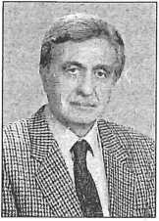
HOCALARIMIZ
117
dinmelerine yönelik eğitim veren ve üretim yapan bir tesis idi. Tesis 1996’da açıl-
dı. Zonguldak, İsparta, Antalya ve Sinop’da şubeler açıldı. Edirne, Kırklareli, Ba-
lıkesir, Bursa, İzmir, Aydın, Düzce, Bodrum, İzmit, Çorlu ve Denizli’de bu çalış-
maları başlatan gönüllü topluluklara destek oldu. 1992 yılında American Academy
of Cérébral Plasy and Developmental Medicine adlı kuruluş tarafından üye kabul
edildi ve ülkesinde bu konuları geliştiren ‘dünyadaki 5 kişi’ den biri’ olarak lanse
edildi. 1991 yılında Türkiye Özürlüler Spor Federasyonu’nun kuruluşunu sağlayan
çalışmalar yaptı ve Türkiye Özürlüler Spor Federasyonu’ nun ilk başkanı oldu.
1983 yılından itibaren her dört yılda bir Amerika’da yapılan özürlü çocuklar için
düzenlenmiş SPECIAL OLYMPICS'e Türkiye’nin de katılımı sağlandı. Altın ve
gümüş madalyalar kazanılmasına yol açan çalışmaların sürdürülmesinde ‘ Türkiye
Özel Olimpiyat Organizyonu’ başkanı olarak faaliyetini devam ettirmektedir.
1989 yılında arkadaşları ile birlikte kurduğu Türkiye Spastik Çocuklar Vak-
fı’nm halen Yönetim Kurulu Başkanı’dır.
Türkiye Spastik Çocuklar Vakfı tarafından akademik çalışmalar organize edi-
len Metin Sabancı Spastik Çocuklar ve Gençler Eğitim Rehabilitasyon ve Üretim
Tesisleri’nde çalışmalarını sürdürmektedir.
- yılında İstanbul Tıp Fakültesi’ nden yaş haddi dolayısı ile emekli oldu.
- yılında evlendiği meslekdaşı Dr. Nevin Özcan’la birlikte yaşamlarını sürdür-
mektedirler.
- Prof. Dr. Feridun Denktaş
1927 yılında Kahta’da doğdu. Babasının kaymakam olması ne-
deniyle ilk ve orta öğretimini Derik İlkokulu, Şişli Terakki Lisesi
orta bölümü ve Antalya Lisesi gibi Türkiye’ nin değişik yerlerin-
de, üstün başarıyla tamamladı. Hekim olmayı arzuladığı için Üni-
versite eğitimine İstanbul Üniversitesi İstanbul Tıp Fakültesi’nde
devam ederek, 1956 yılında mezun oldu. 1956_1958 yılları arasın-
da Ankara_Mamak’ ta 5. Zırhlı Tugay Piyade Taburu’nda tabip o-
larak askerlik görevini yerine getirdi. Nöropsikiyatri uzmanlık eğitimini mezun oldu-
ğu fakültenin Nöroloji Kliniği’nde 1964 yılında tamamladı ve çalışmalarını aynı ku-
rumda sürdürdü. 1967 yılında İstanbul Üniversitesi bünyesinde kurulan Cerrahpa-
şa Tıp Fakültesi Nöroloji Kliniğine geçti ve “Progressif Muskuler Distrofide Kreatin
Metabolizmasına Semptomatiklerin Etkisi” konulu teziyle 1970 yılında doçent oldu.
- yılında bir yıl süreyle İngiltere’de Birmingham Üniversitesi’ne bağlı Teaching Hospital’da, Dr. Pearce’m yanında-nöropatoloji konusunda çalıştı. 1978 yılında “Kas Hastalıklarında Radyolojik İncelemenin Değeri ve Diğer Tanı Yöntemleriyle Karşılaştırılması” konulu çalışmasıyla profesörlük ünvanını aldı ve 1980 yılı başlarında CTF Nöroloji Anabilim Dalı’nda “Dejeneratif ve Demiyelinizan Hastalıklar” bölümünü kurarak çalışmalarını bu konularda yoğunlaştırdı. 80‘ li yıllarda yurdumuzda
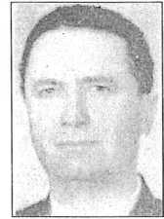

118TÜRKİYE NÖROLOJİ TARİHÇESİ
ilk kez “Parkinson hastalığı“ ve “multipl skleroz“ polikliniklerinin kurulmasına öna-
yak oldu. Bu gün halen adı geçen polikliniklere kayıtlı yüzlerce hasta, ilgili hekim-
lerce izlenmektedir. 1987_1996 yıllan arasında “Multipl Skleroz Demeği“ başkanlı-
ğını ve daha sonra onursal başkanlığını sürdürmüş olup 1993 ydında Parkinson Has-
talığı Demeği kurucu üyeleri arasında yer aldı. Bunların dışında hocamız, Uyku A-
raştırmalan Derneği’nin de kurucu üyesidir. 1976_1994 yılları arasında üniversite
bünyesindeki Kızılay Hemşirelik Okulu’nda psikiyatri dersleri vermiştir. Feridun
Denktaş’ın Türkçe ve yabancı dillerde yayınlanmış çeşitli makale ve bildirilerden o-
luşan 72 basılı yayını vardır.
- Dr. Güngör Turhan
- Ayvalık doğumlu, İstanbul Üniversitesi Tıp Fakültesi
- mezunu, Cerrahpaşa Nöroloji Kliniği'nde ihtisas ve bir
müddet başasistanlık yaptı.
Paşabahçe Sigorta Hastanesinde ve Göztepe SSK Hastane-
sinde çalıştı.
1982'de Göztepe Hastanesi'nde Nöroloji Klinik Şefi oldu.
1996'da emekli oldu. 1998'de vefat etti.
- Dr. Yıldırım Aktuna
- yılında İstanbul'da doğan Dr. Yıldırım Aktuna, 1948 yı-
lında İzmir Karşıyaka Lisesi'ni bitirdikten sonra, aynı yıl girdiği
İstanbul Tıp Fakültesindeki öğrenimini askeri öğrenci olarak ta-
mamlayarak, 1954 yılında tabip teğmen rütbesiyle mezun olmuş-
tur.
İlk kıta hizmetini 66. Tümen 26. Piyade Alayı Baştabibi ve
Sıhhiye Bölük Komutanı olarak yaptıktan sonra, Ankara Ordu
Dil Ökulu'nda bir yıl İngilizce öğrenimi görmüştür.
1958-1959 yılları arasında Amerika Birleşik Devletleri'ne giderek San Aritonio kentindeki "Brook Army Hastanesi'nde" genel sağlık konularında eğitim yapmıştır.
1959 yılında Gülhane Askeri Tıp Akademisi'nde nöropsikiyatri ihtisasına başlamış, 1962 yılında bu daim uzmanı olmuştur. Bundan sonra Silahlı Kuvvetlerin çeşitli kademelerinde ve yurdun çeşitli yörelerinde hekimlik görevini sürdürmüştür.
- 1969 yıllarında Afganistan'da Kabil Askeri Hastanesi'nde iki yıl öğretim görevlisi olarak çalışmıştır.
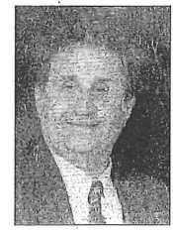
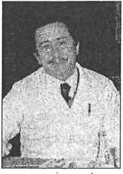

HOCALARIMIZ
119
- yılında kendi isteğiyle Yarbay Rütbesiyle Türk Silahlı Kuvvetleri'nden e- meldiye ayrılmış ve Sağlık Bakanlığı'nın açtığı sınavı kazanarak Şişli Etfal Hastanesi Nöroloji Kliniği'ne önce Şef Muavini, bilahare de Klinik Şefi olmuştur.
- 1973 yılları arasında Viyana Üniversitesi Tıp Fakültesi Nöroloji Klini- ği'nde bir yıl süreyle Nörolojideki gelişmelerle ilgili incelemeler ve EEG üzerinde ileri çalışmalar yapmıştır.
28 Kasım 1979 yılında Bakırköy Ruh ve Sinir Hastalıkları Hastanesi Başhekim- liği’ne ve aynı hastanenin Nöroloji Kliniği Şefliği’ne atanan Dr. Yıldırım Aktuna, bundan sonraki mesaisini hastanenin çağdaş hale getirilmesine, halkın ruh sağlığı alanında bilinçlendirilmesine ve ülkemizde çağdaş bir ruh sağlığı politikası oluşturulmasına katkıda bulunmaya yöneltmiştir.
1983 yılında hastane bünyesinde yurdumuzdaki ilk "Alkol ve Uyuşturucu Madde Bağımlılığı Tedavi ve Araştırma Merkezi'-'ni kurmuştur.
1986 yılında uyuşturucu tehlikesini önleme konusunda gösterdiği gayretlerden dolayı Türkiye Halk Sağlığı Derneği Hizmet Ödülü'nü kazanmıştır.
14 Mayıs 1986 tarihinde Kıbrıs Türk Cumhuriyeti'nde düzenlenen "Uyuşturucu Madde Bağımlılığının Önlenmesi ve Tedavisi ile İlgili Türk Akademisi" toplantısına katılmıştır.
26 Aralık 1986 tarihinde 1. Milletlerarası Mevlana Kongresi'nde "Ruh Sağlığı Açısından Mevlana Düşüncesi" isimli bir tebliğ sunmuştur.
14 Mart 1987 tarihinde Türk tıbbına yaptığı hizmetlerden ötürü İstanbul Tabib Odası Hizmet Ödülü ile İstanbul Sağlık ve Sosyal Yardım Müdürlüğü Üstün Hizmet Ödülü’ne ve ayrıca İstanbul Valiliği Başarı ve Hizmet Takdirnamesine layık görülmüştür.
25 Mayıs-19 Haziran tarihleri arasında Amerika Birleşik Devletleri Hükümeti tarafından Honolulu'da organize edilen ve dünyanın çeşitli ülkelerinden gelen pek çok bilim adamının katıldığı "Uyuşturucu Madde Kötüye. Kullanımına Karşı Yapılan Mücadeleye Halkın Katılımının Sağlanması" konulu uluslararası bir dizi toplantıya, tüm Avrupa ülkelerinden çağrılan 6 kişiden biri olarak Türkiye'yi temsilen davet e- dilmiş ve yurdumuzdaki alkol-uyuşturucu sorunlarını içeren bir tebliğ sunmuştur.
20-24 Eylül tarihleri arasında WHO-Avrupa Bürosu'nun İsveç'in Malmö kentinde düzenlediği “Problem İçicilik Önlenmesi, Tedavisi ve Bu amaçla Programlandırılma” konulu kongreye ismen davet edilerek Bakırköy Ruh ve Sinir Hastalıkları Hastanesi Alkol ve Uyuşturucu Madde Bağımlılığı Tedavi ve Araştırma Merkezi'nde yatırılarak tedavi edilen 4.000 hasta üzerinde yapılan bir demografik çalışma sunmuştur.

120
TÜRKİYE NÖROLOJİ TARİHÇESİ
26-28 Ekim 1987 tarihinde Selçuk Üniversitesi'nin düzenlediği I. Milletlerara-
sı Gençlik Kongresi'ne katılarak "Gençlik Döneminde Benlik ve Kimlik Gelişimi"
konulu bir tebliğ sunmuştur.
- 1987 tarihleri arasında bilimsel ve sosyal içerikli sayısız panel, seminer,
kongre ve toplantıya katılan Aktuna, halk sağlığıyla ilgili konferanslar, demeçler
vermiştir.
Dr. Yıldırım Aktuna 30 Aralık 1988 tarihinde görevinden ayrılmış ve SHP'ye
girmiştir. 26 Mart 1989 tarihinde Bakırköy Belediye Başkanı seçilmiştir. 2,5 yıl sü-
ren Bakırköy Belediye Başkanlığından sonra 27 Ağustos 1991 tarihinde bu göre-
vinden istifa ederek ayrılmış ve DYP'ye katılarak 20 Ekim seçimlerinde 1. Böl-
ge’den İstanbul Milletvekili seçilmiştir. Türkiye Cumhuriyetinin 49. Hüküme-
ti'nde Sağlık Bakanı olarak görev alan Aktuna, bakanlığı döneminde sağlık refor-
mu çerçevesinde 1. ve II. Ulusal Sağlık kurultaylarını toplamıştır. Sağlık Reformu
Programı’m hazırlayarak TBMM'ye sunmuştur. Yine Bakanlığı döneminde Bakır-
köy Ruh ve Sinir Hastalıkları Eğitim ve Araştırma Hastanesi'ne aktif desteğini
sürdürmüş, BİTAM (Bakırköy İnme, Araştırma ve Tedavi Merkezi) projesinin ha-
yata geçmesi için maddi ve manevi destek sağlamıştır. Türkiye Cumhuriyetinin
50. Hükümeti'nde Devlet Bakanı ve Hükümet Sözcüsü olarak görev yapmıştır. 7
Mart 1996 tarihinde yine 53. Hükümet'in Sağlık Bakanı olarak atanmış olup 54.
Hülcümet'te de aynı göreve devam etmiştir. 26 Nisan 1997 tarihinde bu görevin-
den ve 30 Mayıs 1996 tarihinde de mensubu bulunduğu DYP'den istifa ederek ay-
rılmış, yasama görevine kısa bir süre İstanbul Bağımsız Milletvekili olarak devam
etmiştir. 01.07.1997 tarihinde Demokrat Türkiye Partisi'ne katılarak Demokrat
Türkiye Partisi Genel Başkan Yardımcılığı'na getirilmiştir. 19.11.1997 tarihinde
Türkiye Büyük Millet Meclisi Milli Savunma Komisyonu Başkanlığı görevini sür-
dürmekte iken 5 Ekim 1998 tarihinde 55. Hükümet'te Devlet Bakanı olarak görev
almış olan Aktuna, bir erkek çocuğu sahibi olup İngilizce, Fransızca ve Farsça dil-
lerini bilmektedir.
- > Prof. Dr. Erdoğan Özdamar
06.12.1927 tarihinde Adana' da doğdu. İlkokulu Adana' da
1939 yılında bitirdi. Ortaokulu Nişantaşı ortaokulunda 1942
yılında bitirdi. Lise eğitimini Taksim Erkek Lisesi' nde (şu anki
adıyla Atatürk Erkek Lisesi) 1946 yılında tamamladı.
1953 yılında İstanbul Üniversitesi Tıp Fakültesinden mezun
oldu. 1954 yılında İstanbul Üniversitesi Tıp Fakültesi Nöroloji
Kürsüsünde volonter asistan olarak göreve başladı ve 1957 yılın-
da uzman oldu. Aynı yıl nöroloji kliniğinde uzman olarak göreve başladı.
1962 yılında Eylemsiz, 1964 yılında eylemli doçent, 1968 yılında eylemsiz, 1969 yılında da eylemli profesör olarak görevine devam etti.
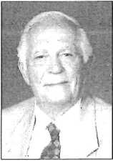

HOCALARIMIZ
121
Çalışmalarının ağırlık noktası "bazı nörolojik sendromlarm biyolojik yönden
araştırılması" olmuştur. 1986 yılında kendi arzusu üzerine emekli oldu. Halen
meslek hayatına muayenehanede devam etmektedir.
- Prof. Dr. Şakir Fadıloğlu
1932 yılında Gaziantep'te doğdu. Tıp eğitimini İstanbul Üni-
versitesi Tıp Fakültesi’nde yaptı (1953-59). Askerlik görevini İz-
mir İstihkam Er Eğitim Merkez tabibi olarak tamamladı (1960-
61). Tıpta uzmanlık eğitimini Ege Üniversitesi Tıp Fakültesi
Nöroloji kürsüsünde yaparak "Sinir ve Ruh Hastalıkları Uzma-
nı" ünvanım kazandı (1965).
Uzmanlık sonrası 1966-68 yılları arasında Belçika hükümeti-
nin bursuyla Anvers'de, Dr. Ludo Van Bogaert'in yönetimindeki "İnstitute Bun-
ge'nin Nöropatoloji Laboratuarları’nda" çalıştı. Daha sonra Welcome trust araştır-
ması fellowship'i kazanarak 1968-69 arası Londra Üniversitesi’ne bağlı "National
Hospital For Nervous Disease - Maide Vale Hospital"in Prof. Dr. W.H.McMenemey yönetimindeki Nöropatoloji ve Elektron Mikroskobi Laboratuarlarında "Fisher’in Presbiyofrenik Demansı ve Alzheimer Hastalığı" konularında araştırmacı olarak çalıştı.
Yurda döndükten sonra(1969) Ege Üniversitesi Tıp Fakültesi Nöroloji Kürsüsü’nde Nöroptoloji laboratuvarı kurarak kliniko-patolojik çalışmalarına devam etti. 1970 yılında "Alzheimer Hastalığında etiyopatogenez Klinik-Patolojik ve Elektron Mikroskobik İnceleme" başlıklı Doçentlik tezini sunarak "Nöroloji Doçenti" unvanını kazandı; 1975 yılında da Nöroloji Profesörlüğüne yükseltildi.
- Mart 1978 yılında Ege Üniversitesi’ne bağlı olarak yeni kurulan "İzmir Tıp Fakültesi"sinin kurucusu 12 öğretim üyesi arasında yer aldı. Yeni fakültenin Dokuz Eylül Üniversitesi çatısı altına alınmasını takiben Tıp Fakültesi Dekanlığı'na atanarak 1982-85 yıları arasında Dekanlık, 1993 yılma kadar Nöroloji Ana bilim Dalı Başkanlığı görevlerinde bulundu.15 temmuz 1999 yılında yaş haddinden emekliye ayrıldı.
Evli olup yüksek mühendis 3 oğlu ile diş doktoru bir kız çocuğuna sahiptir. Eşi Prof. Dr. Meral Fadıloğlu DEÜ Tıp Fakültesi Biyokimya Ana bilim Dalı öğretim üyesi olarak çalışmaktadır.
Meslek hayatı boyunca klinik Nöroloji, nöropatoloji ve elektron mikroskopiye dayalı çalışmalarda bulunmuştur. Alzheimer hastalığı ve nörodejeneratif diğer demansiyel hastalıklar özel ilgi alanını oluşturmuştur.
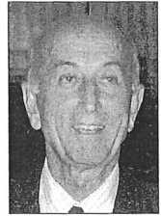
122
Türkiye Nöroloji Tarîhçesi
- Prof. Dr. Hayrunisa Denktaş
Doğum Yeri ve Tarihi: Afyon 1934
Medeni Hali: Evli 1 çocuk annesi
Eğitim: Üniversite 1954-1959 / İ.Ü.
İstanbul Tıp Fakültesi
Lise 1949-1953 İstanbul Kız Lisesi.
Orta 1946-1949 Cibali Kız Ortaokulu
İlkokul 1941-1946 Fatih 15. İlkokul
Çalışma Dönemi: Profesörlük 1976 “Nörolojide Serebral Anjiografinin
Tanı Değeri”
Doçentlik 1970 “MSS'nin Aldesteron Sekresyonunun
Kontrolü”
Uzmanlık 1964 “SVH'lılarda Silikonize Tüplerde
Pıhtılaşma Zamanı”
Yurt dışı Çalışmaları: 1973-1974 Queen Elizabeth Hospital İngiltere
Birmingham Nöroradyoloji ve Klinik Çalışma
Uğraş Konusu: Başağrısı, Nöroradyoloji, serebro vasküler
hastalıklar
Yabancı Dil: Fransızca, İngilizce
İdari Görevleri: Nöropsikiyatri Anabilim Dalı Başkanlığı (1982)
Nöroloji Bilim Dalı Başkanlığı (1982)
Nöroloji Anabilim Dalı Başkanlığı (1982)
İ.Ü. Cerrahpaşa Tıp Fakültesi Senatörü (1985-1988)
Fakülte Kurulu Üyeliği (1988)
Dahili Tıp Bilimleri Böl. Başk, Yardımcılığı (1986-1990)
Dahili Tıp Bilimleri Bölüm Başkanlığı (1990-2000)
İngilizce Eğitim ve Sınav Kurulu (1987-2000)
Ana Koordinasyon Intern Eğitim Başkanlığı (1991-2000)
İngilizce Ana Koodinasyon Eğitim Üyesi (1991-2000)
4. İhtisas Kurul Üyeliği (Adli Tıp Kurumu) (1995-...)
Dahili Tıp Bilimleri Bölüm Başkanlığından 2000’de emekli oldu.
Üye Olduğu Dernekler: Türk Nöropsikiyatri Derneği
Türk Nöroloji Derneği
Başağrısı Derneği
Ağrı Derneği
Beyin Araştırmaları Derneği
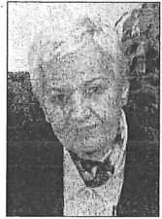

HOCALARIMIZ
123
Uyku Araştırmaları Derneği Psikosomatik hastalıkları Demeği Parkinson Derneği
Nörolojik Hastalıkları Destekleme Derneği
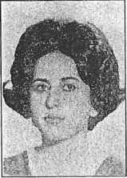
- Prof. Dr. Perihan Baslo Doğum Yeri ve Tarihi : Erzurum , 07.02.1933
Medeni Hali Eğitim
Üniversite : Lise : Ortaokul :
İlkokul: •
Çalışma Dönemi:
Profesörlük:
Doçentlik :
Uzmanlık:
Yurt Dışı Çalışmaları:
Uğraş Konusu :
Yabancı Dil :
İdari Görevler :
Demek Üyelikleri :
Evli, 2 çocuk
İstanbul Üniversitesi Tıp Fakültesi
Beyoğlu Kız Lisesi
Beşiktaş Ortaokulu
Beşiktaş Şair Nedim İlkokulu
1976 "Nöromüsküler Hastalıklarda
Elektromiyografinin tanı değeri"
- "Çeşitli Nörolojik Tablolarda
Serbest Yağ çeşitleri"
- "Tavşanlarda Deneysel
Ateroskleroz"
- 1970 Oslo Üniversitesi
Nörofizyoloji Bölümünde
Uluslararası Kurs ve Eğitim (sonunda
diploma verilmiştir.)
-Elektromiyografi
-Nöromüsküler Hastalıklar
-Resim , Edebiyat
İngilizce
İst.Ünv. Sağlık Bilimleri Enstitüsü
Müdür Yardımcılığı (1982-
-Türk Nöropsikiyatri Derneği
- Türk Tıp Derneği -WAMDA (World Association of Musculer Dystrophy)
-EAMDA ( Europien Association of Musculer Dystrophy Assembly )

124
TÜRKİYE NÖROLOJİ TARİHÇESİ
- Prof. Dr. Muzaffer Yardım
1936 yılında Diyarbakır'da doğmuştur. İlk öğrenimini Diyar-
bakır İsmetpaşa ve Yeni ilkokullarında, orta öğrenimini Diyarba-
kır Ziya Gökalp Lisesi'nde yapmıştır. 1955 yılında İstanbul Üni-
versitesi Tıp Fakültesi'ne girmiş ve askeri öğrenci olarak oku-
muştur. 1961 yılında Tıp Fakültesi'ni bitirmiş, 1961 -1962 yılla-
rında Gülhane'de Stajyer Tabip olarak bulunmuş ve 1962-1965
yıllarında Nizip ve Gaziantep' te 23. Seyyar Jandarma Tugay'm-
da Sıhhi Birlik Komutanı olarak kıta görevini yapmıştır. 1965 Gülhane Askeri Tıp
Akademisi Nöroloji Kliniği'nde ihtisasa başlamış ve 1969 yılında Sinir ve Ruh
Hastalıkları uzmanı olmuştur. 1969-1971 yılları arasında aynı klinikte başasistan-
lık yapmış ve 1971 yılında müşavir uzman olmuştur. 1974 yılında 1 yıl süreyle Ko-
panhag Kraliyet Üniversitesi "Klinik Nörofizyoloji Laboratüvarı"nda Prof. Fritz
Bouchthal'm yanında EMG asistanı olarak çalışmıştır. Yurda dönüşünde Gülha-
ne'de EMG ve EP laboratuvarlarmı kurmuştur. 1976'da Doçent, 1982'de Profesör
olmuştur. 1989'da Prof. Dr. Şevket Akpmar'ın emekliye ayrılmasıyla Gülhane Nö-
roloji Kliniği Direktörlüğü'ne getirilmiştir. 1994 yılında generalliğe yükseltilmiştir.
- yılında emekli olmuştur.
100 civarında Türkçe ve İngilizce yayını vardır. 20 uzman ve 6 öğretim üyesi
yetiştirmiştir. Gülhane dışında muhtelif üniversitelerde ve hastanelerde halen öğ-
retim üyesi ve uzman olarak çalışan 8 hekime EMG ve EP eğitimi vermiştir.
- Prof. Dr. Esat Eşkazan
1936 yılında İstanbul’ da doğdu. 1955 yılında Vefa Lisesini
bitirdikten sonra, 1955 yılında İstanbul Üniversitesi Tıp Fakül-
tesine girdi ve Tıp Fakültesini 1961 tarihinde bitirdi. 1963 yı-
lında İ. Ü. Tıp Fakültesi Nöroloji kürsüsünün asistanlık sına-
vını kazanarak uzmanlık eğitimime başladı. Uzmanlık dönemi
içinde Fransız Hükümeti Teknik burs sınavını kazanarak Ekim
1967- Haziran 1968 tarihleri arasında Lyon Tıp Fakültesinde
Prof. Dr. M. Jouvet yönetimindeki “Pathologie Generale et Experimantale” labo-
ratuvarında çalıştı ve burada hazırladığı tez ile girdiği sınav sonrasında “Ruh ve
Sinir Hastalıkları” uzmanı unvanını aldı. 1976 yılında Nöroloji Doçentliği sınav
aşamalarını tamamladıktan sonra Cerrahpaşa Tıp Fakültesi Farmakoloji kürsüsü-
ne öğretim üyesi olarak atandı.
Daha sonra kadrosunu geçirdiği İ.Ü. Cerrahpaşa Tıp Fakültesi Farmakoloji Anabilim Dalında 1982 yılında gerekli sınav aşamalarını tamamlayarak Üniversite Profesörlüğüne yükseltildi. Farmakoloji Anabilim Dalı’nda iki dönem Başkan olarak eğitim ve öğretim fonksiyonunun yanı sıra araştırma çalışmalarımı özellikle klinik ve deneysel epilepsi alanında sürdürdü. Bu konularda 38’i yerli ve 27’si
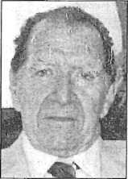
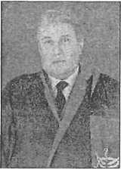
HOCALARIMIZ
125
uluslar arası dergilerde yayınlanmış yayınları bulunmaktadır. Ayrıca aynı Anabi-
lim Dalı’na bağlı tedavi polikliniğinde her yaştan epilepsi hastalarının tanı ve te-
davi hizmetlerini emeldilik tarihi olan 10 Mart 2003 gününe kadar devam ettirdi.
- yılında Türk Epilepsi ile Savaş Derneğinin kurulmasında kurucu üye
olarak yer aldı. O tarihten beri bir çok kez derneğin yönetici kadrosuna seçilerek
çalıştı ve halen derneğin başkamdir. 80’li yıllarda iki dönem Türk Tabipleri Birli-
ği Merkez Konseyi üyeliğinde bulundu. Çocuk Hastalıkları uzmanı Dr. Gönül Eş-
kazan’la evli ve 1 erkek çocuğu halen I. U Cerrahpaşa İç Hastalıklarında uzmanlık
öğrencisi olarak çalışmaktadır. En başta gelen meslek dışı uğraşı deniz ve balıkçık-
tır.
- Prof. Dr. Şefik Dener
27.07.1938 yılında Manisa Kırkağaç' ta doğdu.
İstanbul Üniversitesi Tıp Fakültesi’nden 1961 yılında mezun
oldu.
Askerliğini 01.10.1961-01.10.1963 tarihleri arasında yedek su-
bay olarak yaptı.
İlk işe 01.11.1963 tarihinde İstanbul Samatya S.S.K Hastane-
sinde başladı.
01.10.1964-15.06.1966 tarihleri arasında Ankara Üniversitesi Hacettepe Tıp ve Sağlık bilimleri Fakültesi’nde görev yaptı.
01.07.1966-30.06.1971 tarihleri arasında Amerika Birleşik Devletleri’nde Washington Hospital ve St. Louis University Group of Hospital' da asistan olarak çalıştı.
30.09.1971-17.01.1978 tarihleri arasında Hacettepe Üniversitesi Tıp Fakültesi’nde görev yaptı.
17.01.1978-14.10.1980 tarihleri arasında Anadolu Üniversitesi Tıp Fakültesi’nde görev yaptı.
30.06.1978 tarihinde Doçent oldu.
- 24.11.1981 yılları arasında İstanbul' da özel bir klinikte çalıştı.
- tarihinde Profesör oldu.
01.11.2001 tarihinde emekliye ayrıldı,
Evli ve 1 çocuk babasıdır.
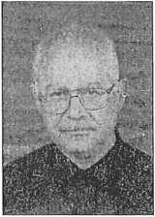

126
TÜRKİYE NÖROLOJİ TARİHÇESİ
- Prof. Dr. Korkut Yaltkaya
Prof. Dr. Korkut Yaltkaya, 27 Mayıs 1938 tarihinde İstanbul'da
doğdu. 1949 yılında Ankara Sarar Ilkokulu'nu, 1955 yılında Ankara
Atatürk Lisesi'ni bitirdi ve 1955 yılında başladığı Ankara Üniversite-
si Tıp Fakültesinden 1962 yılında mezun oldu. 1962-1966 yıllan a-
rasmda aynı fakültenin Nöroloji Kliniği'nde ihtisas yaparak Sinir ve
Ruh Hastalıklan Uzmanı oldu. 1967 yılında Kopenhag Üniversitesi
Tıp Fakültesi Klinik Nörofizyoloji Laboratuvan'nda Danimarka Hü-
kümeti bursu ile elektromiyografi konusunda çalıştı. 1968 yılında tekrar Ankara Üni-
versitesi Tıp Fakültesi Nöroloji Kliniği'nde çalışmaya başladı ve "Normalde, Spastitede,
Rijiditede, Patella Refleksinin Mekanik ve Elektrofizyolojik Parametreleri" isimli tezi i-
le Doçentlik sınavına müracaat etti. 1971 yılında bir defada Doçentlik imtihanı safhala-
rını geçerek Nöroloji Doçenti ünvanını aldı. 1972-1973 yıllarında Gülhane Askeri Tıp
Akademisi Nöroloji Kliniği'nde askerlik görevini yaptı ve 18 Aralık 1973 tarihinde elek-
tromiyografi konusunda ders vermek, uygulamada bulunmak üzere Nöroloji Kürsü-
süne öğretim görevlisi olarak atandı. 15 Ekim 1975 tarihinde Nöroloji Kürsüsü Eylem-
li Doçentliğine atanan Prof. Dr. Korkut Yaldcaya, 1975 yılında Ankara Üniversitesi An-
talya Tıp Fakültesi'nde 2457 Sayılı Yasa'nın 40. maddesi gereğince görevlendirildi ve 28
Eylül 1979 tarihinde Profesörlüğe yükseltilerek naklen ataması yapıldı.
Prof. Dr. Korkut Yaltkaya 22 yıl Akdeniz Üniversitesi Tıp Fakültesi Nöroloji Anabi-
lim Dalı Başkanlığı'nı yürütmüştür. Bu görevlerinin yanı sıra Dahili Tıp Bilimleri Bö-
lüm Başkanlığı, Dekan Yardımcılığı, Üniversite Senatörlüğü, Fakülte Kurulu ve Yöne-
tim Kurulu üyelikleri ile birlikte benzer birçok idari ve eğitim görevlerini yürütmüştür.
Prof. Dr. Korkut Yaltkaya bilim adamlığı süresince 300 civarında yerli ve yaban-
cı makale yazmıştır. Bu makalelerden başka birçok kitap ve kitaplarda bölüm baş-
kanlığı yapmıştır. Prof. Dr. Korkut Yaltkaya Klinik Nörofizyoloji EEG-EMG Derne-
ği'nin kuruculuğunda yer almış ve Nörofizyoloji konusunda da iki kez ulusal düzey-
de kongre düzenlemiştir. Bilimsel makalelerinin yanı sıra bilim tarzında da gazete
yazıları bulunmaktadır. 23 Aralık 2001 tarihinde Antalya’da vefat etmiştir.
- Prof. Dr. Türe Tunçbay
- İstanbul Üniversitesi Tıp Fakültesinden mezun oldu.
İstanbul Tıp Fakültesi Nöroloji Kliniğine Fahri Asistan olarak
girdi. Burada iki yd çalıştı.
- Amerika Birleşik Devletleri'nde Chicago , İllonis'de
Ravenswood Hospital'de Rotataing İntership olarak çalıştı.
1960-1960, Mount Sinai Hospital'de bir yıl Neuro-psychistry
Department'ınında asistan olarak çalıştı.
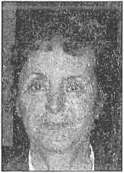
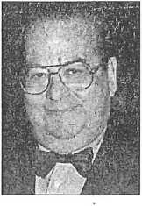

HOCALARIMIZ
127
1960-1963 yıllan arasında Northwestern Üniversitesinde Neuro-psychistry Departmant'mda asistan olarak çalıştı.
Bu süre içinde aynı Üniversiteye bağlı olan Cook Country Hospital (1962- 1963) görev yaptı. Bu arada kas histoşimi ve elektrofizyoloji ile de ilgilendi.
1963'de "Histochermistery of esteraces of the motor endplates on the lum- bamotoneuron of the cat after Sciatic neuroctomy fallowed by primary and secondary anastomisis" çalışması ile Amerika Nöroloji Akademisinin 13. "S.Weir Mitchell Ödülü'nü" kazandı.
1963-1965, aynı Üniversite Medical School'da fellow olarak araştırmalarına devam etti.
- sonunda Türkiye'ye döndü vw Ege Üniversitesi Tıp Fakültesi'nde uzmanlık sınavını verdi ve başasistan olarak kaldı.
- Eczacıbaşı İlmi Araştırma ve Mükafat Fonu'na "The effect of cortisone on the myoneural jonctıon" araştırması (Nisan 24 , 1964'de Amerika Akademi Nöroloji Kongresinde sunulmuştu. J.Neurology , Minneap 15:31 1965 ) "A study of fibrillary activity in denervated skeletal muscle" ( 1965 Eylül Viyana'da yapılan international Kongress of Neurology'de sunuldu. Vienna 10.IX.1965, Preceeding Volüm IV) ile başvurdu ve 1966 Eczacıbaşı İlmi Araştırma Ödülünü kazandı.
- , Doçent
1976 , Aynı Kürsüde Profesör ,
1980 , Ege Üniversitesi Tıp Fakültesi Dekan Yardımcılığı,
- 1981 Ege Üniversitesi Rektör Yardımcılığı,
- 1983 Kurucu Meclis Üyeliği,
1986-1991 Nöroloji Anabilim Dalı Başkanlığı,
1989-1993 Eczacıbaşı Bilim Ödülü Yönetim Kurulu Üyeliği yaptı.
- Ice-test in Myasthenia Gravis TÜBİTAK Teşvik Ödülü'nü grup olarak kazandılar.
- Nöromüsküler Hastalıklar (Kas Hastalıkları ) isimli 2 cilt , Prof.Dr. Erdem Tunçbay ile birlikte yazılmış kitabı vardır.
Yurtiçi ve Yurtdışı dergilerde yayımlanmış 235 bildirisi bulunmaktadır.
2003 yılında "Son 20 Yılın En Başarılı Meslek İnsanı Ödülü" İzmir Karşıyaka Rotary Kulübü tarafından verilmiştir.
- Nisan ayında emekli oldu.
Bildiği lisan Ingilize.
Evli iki çocuk annesidir.

128
Türkiye Nöroloji Tarihçesi
Halen Türkiye Kas Hastalıkları Derneği İzmir Şubesi Başkanı,
Türkiye Parlementerler Birliği Yönetim Kurulu Genel Sekreteri,
İzmir İner Wheel Derneği ( Dostluk Çarkı Derneği) 2001-2002 yılı Başkanı
İzmir Yerel Gündem 21 Yürütme ve Kolaylaştırıcı Kurul Üyesi,
İzmir Yerel Gündem 21 Engelliler Çalışma Grubu Moderatörü'
►. Doç. Dr. Yılmaz Ütkür
- yılında Diyarbakır'da doğdu.
ilkokulu Bitlis'te, ortaokulu ve lise'yi Diyarbakır Ziya Gökalp
Lisesi'nde tamamladı.
09.01.1969 tarihinde İstanbul Üniversitesi Çapa Tıp Fakülte-
si'nden mezun oldu.
06.08.1971 tarihinde Diyarbakır Üniversitesi'nde Nöro-psi-
kiyatri Dalı'nda uzmanlık eğitimine başladı.
05.04.1973-10.02.1974 tarihleri arasında askerlik görevini tamamladı.
10.12.1974 tarihinde asistanlık görevine tekrar başladı.
13.04.1977 tarihinde uzman oldu.
O tarihten itibaren ölümüne kadar aynı üniversitede görev yaptı.
- tarihinde öğretim görevlisi oldu.
03.11.1982 tarihinde Yrd. Doçent oldu.
- yıl anabilim dalı başkanlığı yaptı.
Tıp Eğitim konseyi üyeliği yaptı.
Dicle Üniversitesi Araştırma Hastanesi Başhekim Yardımcılığı yaptı.
Dişhekimliği Fakültesinde Nöroloji dersleri verdi.
- asistan yetiştirdi ve uzman yaptı.
Evli ve 3 çocuk babası olan Dr. yılmaz Ütkür, Dicle Üniversitesi Tıp Fakültesi
Nöroloji Anabilim Dalı Başkanlık görevini sürdürmekte iken vefat etti.
- Prof. Dr. Ayhan Arguner
- yılında İzmit' te doğdu. Ortaöğrenimini Galatasaray
Lisesi'nde tamamladıktan sonra İstanbul Üniversitesi Tıp
Fakültesine girdi. 1967 yılında mezun olduktan sonra
Cerrahpaşa Nöroloji Kliniğinde asistan olarak göreve başladı.
- yılında uzman olarak askerlik görevini Gümüşsüyü Askeri
Hastanesinde tamamlayıp tekrar kürsüye döndü ve 1974 yılında
Fransa' da Montpellier Üniversitesi Tıp Fakültesinde uyku ve
epilepsi konularını incelemek üzere 1 yıl süre ile kadrolu olarak çalıştı. Yaklaşık 40'ı yabancı dil olmak üzere 150 civarında bilimsel araştırma ile 1976 yılında doçent, 1983 yılında profesör oldu. Çalışmalarını İstanbul Üniversitesi Cerrahpaşa Tıp
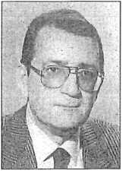
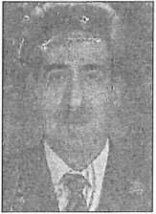

HOCALARIMIZ
129
Fakültesi Nöroloji ABD' de sürdürürken kendi isteği ile emekli oldu. İyi derecede
Fransızca ve orta derecede İngilizce bilmektedir.
34 ve 25 yaşlarında 2 kızı vardır. Halen tıbbi yaşantısını muayenehanesinde
sürdürmektedir.
- Dr. Kemal Parlak
1946, Urfa, Siverek doğumludur. İlk ve orta öğrenimini Di-
yarbakır'da, yüksek öğrenimini İstanbul Üniversitesi Cerrahpa-
şa Tıp Fakültesi'nde (1963-1969) yaptı. 1969-1971 yıllarında
Sosyalizasyon (Şanlı Urfa) Bölgesinde doktor olarak görev yap-
tı. 1972-1976 yılları arasında Bakırköy Ruh ve Sinir Hastalıkla-
rı Hastanesinde nöropsikiyatri ihtisasını tamamlayarak sırasıyla
başasistan, şef muavinliği görevlerinde bulundu. 1981 yılında is-
tifa ederek, Dicle Üniversitesi Tıp Fakültesi Nöroloji Kliniği'nde 1 yıl süreyle ça-
lıştı, 12 Eylül uygulamaları nedeniyle istifa etti. 1982'den beri serbest mesleğe mu-
ayenehanede devam etmekte olup 1975-1979 yıllarında İstanbul Tabib Odası Yö-
netim Kurulu üyeliği ve genel sekreterliğini yapmıştır.
- Prof.Dr. Sadık Sadıkoğlu
1945 yılında KIRŞEHİR’de doğan Sadık Sadıkoğlu , ilk ve or-
ta öğrenimini tamamladıktan sonra Ege Üniversitesi Tıp Fakül-
tesine girerek 1969 yılında tıp doktoru olarak mezun olmuştur.
Ankara Üniversitesi Tıp Fakültesi Nöroloji Kliniğinde 1969-
- yılları arasında çalışarak Ocak 1974 tarihinde gerekli sınavla-
rı vererek Sinir ve Ruh Hastalıkları Uzmanı olmuştur.
Kazandığı bursla Hollanda Rotterdam Erasmus Üniversitesi Tıp Fakültesinde 1975-1977 yılları arasında 2 yıl süreyle çalışmış , gerekli sınavları vererek Klinik Nörofizyoloji (EEG-EMG-UP) yüksek ihtisas diplomasını almıştır.
Uludağ Üniversitesinin kuruluş yıllarından itibaren çalışmaya başlamış , Nöroloji kliniğinde yurtdışı dönüşünde Klinik Nörofizyoloji (EEG-EMG-UP) Laboratuarını kurmuştur. Akademik çalışmalar sonucunda sırayla Doçentliğe ve Profesörlüğe yükseltilmiştir.
Amerika West Virginia Üniversitesi ve Japonya Tokyo Showa Üniversitelerinde Klinik Nöroloji , Nörofizyoloji ve Bilgisayarlı Beyin Tomografisi bilimsel çalışmalarına, ayrıca dünyanın birçok ülkesinde yapılan bilimsel kongrelere aktif olarak katılmıştır.
Yabancı dili İngilizce olup, Nörolojiyle ilgili 3 kitabın yazarları arasındadır. Yüzü aşkın bilimsel yerli ve yabancı mecmualarda yayınlanmış makale ve araştırmaları vardır.
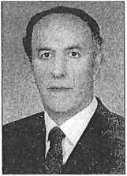
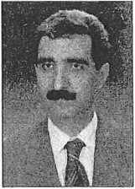

130
TÜRKİYE NÖROLOJİ TARİHÇESİ
Evli olup eşi ev hanımıdır. Kızı Aslıhan ITÜ İşletme Mühendisliği mezunu ve
Koç Üniversitesinden MBA master yapmış olup evli bir çoculdu ve İstanbulda ya-
şamalctadır. Oğlu Halil İTÜ Endüstri Mühendisliğinden mezun olup İngiltere
Manchester Üniversitesinde Tekstil Masterı yapmış olup bekar ve halen Yünsa’da
çalışmaktadır.
Kendi İsteğiyle 1995 yılında Ünversiteden emekli olup 5 yıl İstanbul, 1 yıl An-
karada konusuyla ilgili çalışmalar yapmıştır.
Başta Milli Nöroloji ve Avrupa Nöroloji olmak üzere 10’u aşkın mesleki der-
neğin üyesidir..Ayrıca çok sayıda sosyal dernek ve kulübün aktif üyesidir.
- Dr. Sabahat Gürçay
Dr. Sabahat Gürçay 1957 yılında A.Ü. Tıp Fakültesinden
mezun olmuş ve Amerika'da Ohio-Canton şehrinde Aultman
hastanesinde intömlük, Colorado-Pueblo şehrinde nöropsikiya-
tride asistanlık süresini tamamladıktan sonra Türkiye'ye dön-
müştür. 1964 yılında nöropsikiyatri uzmanı olmuş, aynı yıl
Ankara Numune Hastanesi Nöroloji Kliniği "de başasistanlık
görevine başlamış ve bu görev 1968 yılma kadar devam etmiştir.
Dr. Sabahat Gürçay 1968 yılında İngiltere Stroke Mandeville Hastanesi’nde
Dr. Goodman "m yanında nörolojik hastalıkların rehabilitasyonu konusunda
eğitim görmüş ve Türkiye'ye döndükten sonra Ankara Rehabilitasyon
Merkezinde Nöroloji-Rehabilitasyon uzmanlığına atanmıştır. 1969 yılında
Amerika California Üniversitesi Fizik Tedavi ve Rehabilitasyon bölümünde
nörolojik hastalıkların rehabilitasyonu ve EMG üzerinde çalışmış ve 1970 yılında
Türkiye'de aynı göreve dönmüştür. 1975 yılında Ankara Numune Hastanesi
Nöroloji Servisi "nde şef muavini olarak göreve başlamış ve 1976 yılında Nöroloji
Servis Şefliği "ne atanmıştır. 1996 da emekli olan Sabahat Gürçay daha önce de
hobisi olan resim çalışmalarını yoğunlaştırmış ve bağış amaçlı sergiler açmaya
başlamıştır.
- Prof. Dr. Mesude Durguner
1946’da İstanbul’da doğdu.
1964’de İstanbul Kız Lisesi’ni, 1970’de İstanbul Üniversitesi
İstanbul Tıp Fakültesi’ni bitirdi.
- 74 yılları arasında Hacettepe Üniversitesi Tıp Fakültesi
Nöroloji Bölümü’nde Nöroloji ihtisasını tamamladı. 1975-77
yılları arasında Hacettepe Üniversitesi’nin Kayseri’de kurduğu
Tıp Fakültesi’nde Nöroloji Bölümü Kurucu Öğretim Görevlisi olarak görev yaptı.
Fakültenin EEG laboratuvarını kurdu.
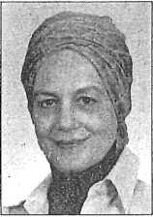
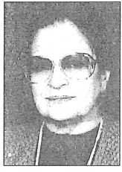

HOCALARIMIZ 131
1977,79 ve 1980-81 yılları arasında United Kingdom, Scotland Glasgow
Üniversitesi, Nörolojik Bilimler Enstitüsü, Nöroradyoloji Departmanında
Nöroradyoloji eğitimi aldı. 1980 yılında yine Hacettepe Üniversitesi’nde Nöroloji
Doçenti 1989 yılında yine Hacettepe Üniversitesi’nde Nöroloji Profesörü oldu.
1980-96 yılları arasında Hacettepe Üniversitesi Tıp Fakültesi’nde (İngilizce tıp,
türkçe tıp fakülteleri) öğretim üyesi olarak görev yaptı.
1996 yılında kendi arzusu üzerine üniversitedeki görevinden emekliye ayrıldı.
- yılından bu yana mesleki çalışmalarını İstanbul’da özel sağlık kuru-
luşlarında devam ediyor.
- Dr. Bekir Urfalı
1921 İzmir doğumlu.
İstanbul Tıp Fakültesi mezunu.
Nöropsikiyatri ihtisasını Amerika Birleşik Devletlerin'nde
yaptı.
- yılında İzmir Devlet Hastanesi Nöropsikiyatri klinik şefi
oldu.
- yılında emekli oldu.
Halen serbest hekim olarak İzmir' de çalışmaktadır.
- Dr. Muhlis Yurdakul
Doğum Tarihi :Nisan 1933 Gümüşhane
Tahsil Durumu :19504954 Ankara Gazi Lisesi
1955-1961 Ankara Üniversitesi
Tıp Fakültesi
- Bruxelles Üniversitesi yaz
dönemi lisan kursu 1958
1962-1966 Ankara Üniversitesi
Tıp Fakültesi
Psikiyatri Kliniği Uzmanlığı
:1966-1968 Ağrı, 12. Tümen
Meslek Hayatı :1968-1981 Sağlık Bakanlığı Ankara
Eğitim Araştırma Hastanesinde başasistan olarak çalıştı.
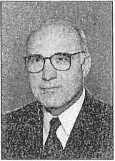
Askerlik
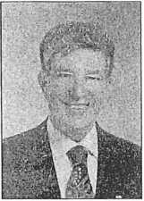

132
TÜRKİYE NÖROLOJİ TARİHÇESİ
19714972 Fransa' da yabancı asistan
olarak görev aldı.
(Centre Psychiatrique Saint'Anne,
Clinique des maladies du système
nerveux de I' Hôpital de la Salpétriére de
Paris)
- 28.12.1984 Sağlık bakanlığı
Ankara Eğitim ve Araştırma
Hastanesinde nöroloji şef muavini olarak
görev aldı.
- GATA Tıp Fakültesi EMNG
kursuna katıldı.
Ankara Eğitim Araştırma Hastanesinde
nöroloji klinik şefi olarak görevini
sürdürdü.
Aynı hastaneden emekliye ayrıldı.
Hobileri : Dünyadan haberler okumak ve dinlemek, doğa,
bahçe işleri, saz çalmak, müzik dinlemek.
^ Prof. Dr. Farabi Dora
Felsefe hocası bir anne ile doktor babadan 1927 Şubat'mda
İzmir Akhisar'ında doğan Prof. Farabi Dora ilk ve orta tahsilini
bitirdikten sonra 1951 yılında İstanbul Tıp Fakültesini bitirerek
"Tıp Doktoru" ve 1960 yılında da "Akıl ve Sinir hastalıkları
uzmanı" unvanlarını almıştır.
Bindokuzyüz'altmışbir yılında Almanya'ya giden Farabi
Dora, Mart-1969'a kadar "Klinik Nörofizyoloji" Ve bilhassa "EEG ve Epilepsi"
konularında özel eğitim görmüş ve Nisan 1969'da Türkiye'ye dönmüştür.
Haziran 1969'da Hacettepe Üniversitesi Tıp Fakültesi Nöroloji Ana Bilim Dalı öğretim üyeliğine atanmıştır. Bindokuzyüz-yetmişiki yılı Kasım ayında "Üniversite Doçenti" ünvanını kazanan Farabi Dora, Aralık 1972'de de "Eylemli Doçent" olarak Nöroloji Ana Bilim Dalı'na atanmıştır. Bindokuzyüz-yetmişyedi yılında emekli olduğu 1987 yılma kadar "Nöroloji Profesörü" olarak görevine devam etmiştir.
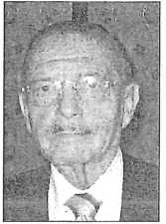

HOCALARIMIZ
133
Onsekiz yıllık akademik hayatında beşi yurtiçi Milli Nöroloji Kongrelerinde, biri 11. Dünya Nöroloji Kongresinde, biri de Alman EEG Derneği 21. Kongresinde olmak üzere yedi tebliğ, dördü yurtdışı, onaltısı yurt içi olmak üzere 20 adet yayını bulunmaktadır. Ayrıca 1982 yılında Profesör Köhler ile "Epileptik Psikozlar" üzerinde çalışırken Dusseldorf Üniversitesi Akademik Hastanesinde altı seri konferanstan oluşan "Klinik Elektroensefalografi" konulu bir seminer düzenlenmiştir.
Evli ve iki çocuk babası olan Farabi Dora halen serbest olarak çalışmaktadır.
- Prof. Dr. Kamuran Kumral
1927 Baymdır-İzmir doğumlu. 1945 de İzmir 2. Lise mezunu olarak İstanbul Tıp Fakülte'sine başlamiş ve 1951'de mezun olmuştur. 1951-1953 arası Kurşunlu- Çankırı'da mecburi hizmetini tamamlamıştır. 1953-1955 yılları arasında Askerlik görevini tamamlamıştır. 1955-1957 arasında Çatak-Van'da hükümet tabipliği yapmış ve 1957'de İzmir Devlet Hastahanesinde Nöroloji uzmanlığı yaparken Ege Üniversitesi Nöroloji Kliniği'nde Prof.Dr. Bedriye Kot'un yanmda göreve başlamıştır. 1960'da uzmanlığını aldıktan sonra 1963-1964 yıllarında Londra-National Hospital'da 1 yıl süreyle Serebral Anjiyografi üzerine çalışmaya başlamış ve Türkiye'de ilk Anjiyografi Laboratuvarlarından birisini kurmuştur. 1965'de Doçent, 1970 yılında da Profesörlük ünvanmı almıştır. 29 yıllık öğretim üyeliği boyunca yüzlerce öğrenci, onlarca uzman yetiştirmiştir. Öğrencilerinin her zaman mesleklerini sevdilderi gibi yaşamı, hayatı da sevmesi gerektiğini örnekleriyle ver- miştir.Türkiye'de Serebrovasküler Hastalıkların modern anlamda oturması için büyük gayret sarf etmiş, bu konuda 100'ün üzerinde yayın ve kitaplar yazmıştır. Halihazırda sağlıklı olup, 2 oğlu ve 3 torunu vardır.
- Ahmet Tahir Satoğlu
1929'da Kayseri'de dünyaya geldi. 1940 yılında İzmir Kemal Reis İlkokulu'nda ilk öğrenimini 1943 yılında İzmir Karataş Ortaokulu'nda orta öğrenimini tamamladı. 1946 yılında İzmir İnönü Lisesi'nden mezun oldu. Aynı yıl Sağlık Bakanlığı bursu ile İstanbul Tıp Fakültesi'ne girdi. 1953 yılında tıp doktoru olduktan sonra Van İli Gürpınar İlçesi'ne hükümet tabibi olarak atandı. 1951-1955 yılları arasında Ordu İlinin Fatsa İlçesi'nde Frengi Savaş Tabibi olarak mecburi hizmetini tamamladı. 1960 yılında Ege Üniversitesi Nöroloji Kliniği'nde Nöroloji ihtisasına başladı ve 1960 yılında "Migren Vakalarında Deseril ( UML-491 )' in Etkileri" isimli tez çalışması ile nöro-psikiyatr olarak uzman oldu. 1964-65 yılları arasında Kanada McGill Üniversitesi Nöroloji Enstitüsü'nde (Montreal Neurological Institute) EEG ve epilepsi üzerinde eğitim gördü. Dönüşünde Ege Üniversitesi Epilepsi Kliniği ve EEG laboratuarının sorumlusu olarak hizmet verdi. 1971 yılında "Sfenoidal Elektrot Uygulanmiş Temporal Epilepsi Vakalarının Tüm Gece EEG İncelemesi"ni konu alan çalışması ile Ege Üniversitesi Nöroloji Kürsüsü'nde doçent oldu. 1978 yılında profesörlüğe yükseldikten sonra Houston Baylor

134
TÜRKİYE NÖROLOJİ TARİHÇESİ
College of Medicine - Psikiyatri Uyku Laboratuarı'nda "Uyku Bozuklukları ve Penil Tümesans" üzerinde çalışmalarda bulundu.
1983 senesinde Ege Üniversitesi'ndeki görevinden kendi isteği ile emekli olarak ayrıldı. Halen kendisine ait EEG Laboratuarı'nda mesleğini sürdürmektedir.
Evli ve altı çocuk babasıdır.

